
T/CECS XXX—20XX

中国工程建设标准化协会标准
北斗卫星导航系统铁路工程控制测量规范
Beidou Satellite Navigation System Control Survey Specification for Railway Engineering
（征求意见稿）

Xxxx出版社

中国工程建设标准化协会标准

北斗卫星导航系统铁路工程控制测量规范

Beidou Satellite Navigation System Control Survey Specification for
Railway Engineering
*******—2022

主编单位：中铁第五勘察设计院集团有限公司
批准部门：中国工程建设标准化协会
施行日期：202x年×月×日

中国计划出版社
2023年北京

根据中国工程建设标准化协会《关于征集中国工程建设标准化协会标准项目的通知》（建标协字（2020）1号）的要求，编制组经深入调查研究，认真总结实践经验，参考国内外先进标准，并在广泛征求意见的基础上，制定本规范。
本规范共分为8章，主要内容包括：总则、术语和符号、基本规定、铁路北斗基准站、北斗平面控制测量、施工平面控制测量、北斗高程控制测量量、控制网交桩与复测，另有附录。
本规范的某些内容可能直接或间接涉及专利，本规范的发布机构不承担识别这些专利的责任。在提交反馈意见时，请将您知道的相关专利连同支持性文件一并附上。
本规范由中国工程建设标准化协会铁道分会归口管理，由中铁第五勘察设计院集团有限公司负责具体技术内容的解释。执行过程中，如有意见或建议，请反馈给中铁第五勘察设计院集团有限公司（地址：北京市大兴区康庄路9号，邮政编码：102600，邮箱：raoxiong.wy@crcc.cn）。
主编单位：中铁第五勘察设计院集团有限公司
参编单位：中国铁路经济规划研究院有限公司
西南交通大学
中铁第一勘察设计院集团有限公司
中铁二院工程集团有限责任公司
中铁工程设计咨询集团有限公司
北方信息控制研究院集团有限公司
北京华力方元科技有限公司
主要起草人：饶雄、付宏平、黄一昕、王元昌、高淑照、金国清、魏涌、张银虎、杨雪峰、王兵海、冯灿、赖鸿斌、汤深权、孙永辉。
主要审查人：汤友富、刘成龙、桂婞、刘晖、尹福康、刘华、梅熙、夏艳军、马文静、游为、王进。

目次
1总则 1
2术语和符号 2
2.1术语 2
2.2符号 3
3基本规定 5
3.1坐标系统和时间 5
3.2控制网精度分级 5
3.3控制网设计 6
3.4北斗卫星定位静态测量 7
3.5北斗卫星定位静态测量数据处理 10
4北斗基准站 12
4.1一般规定 12
4.2基准站功能 12
4.3 基准站网络布设 13
4.4 基准站土建工程 14
4.5 设备安装和调试 15
4.6数据处理 16
4.7 基准站运行维护 18
5北斗平面控制测量 19
5.1 一般规定 19
5.2 框架平面控制网（CP0）测量 19
5.3 基础平面控制网(CPI)测量 23
5.4线路平面控制网(CPⅡ)测量 26
6施工平面控制测量 31
6.1 一般规定 31
6.2 路基与旱桥段施工平面控制网测量 32
6.3 复杂特大桥施工平面控制网测量 32
6.4 长大隧道洞外施工平面控制网测量 35
7北斗高程控制测量 39
7.1 一般规定 39
7.2 北斗卫星定位跨河高程测量 39
7.3 高程拟合测量 42
8控制网交桩与复测 44
8.1一般规定 44
8.2控制网交桩 44
8.3 控制网复测 45
附录A 北斗基准站观测墩设计 49
A.0.1 基岩观测墩设计图 49
A.0.2 土层观测墩设计图 50
A.0.3 屋顶钢标观测墩基座设计图 52
A.0.4 屋顶混凝土标观测墩设计图 53
A.0.5 侧墙式钢标观测墩设计图 55
A.0.6 锚爪式钢标观测墩设计图 55
附录B 基准站点之记 57
附录C 控制点埋石图 60
附录D 控制点点之记 63
附录E 卫星测量作业调度命令与测量手簿 64
E.01 卫星测量作业调度命令 64
E.02 卫星测量手簿 65
附录F 高程拟合的数学方法 66
F.01 直线拟合法 66
F.02 曲线拟合法 66
F.03 平面拟合法 67
F.04 曲面拟合法 67
F.05 双B样条拟合法 68
F.06 考虑地形影响的曲面拟合法 69
附录G 跨河水准测量观测记录 71
G.01 跨河水准测量观测记录 71
G2 GNSS跨河高程测量高差计算表 75
用词说明 76
条文说明 77

Catalogue
1 General rule 1
2 Terminology and symbol 2
2.1 Terminology 2
2.2 Symbol 3
3 Basic provisions 5
3.1 Coordinate system and time 5
3.2 Control network accuracy classification 5
3.3 Control network design 6
3.4 Beidou satellite positioning static measurement 7
3.5 Beidou satellite positioning static measurement data processing 10
4 Beidou reference station 12
4.1 General provisions 12
4.2 Reference station function 12
4.3 Reference station network layout 13
4.4 Reference station civil engineering 14
4.5 Equipment installation and commissioning 15
4.6 Data processing 16
4.7 Operation and maintenance of reference station 18
5 Beidou horizontal control survey 19
5.1 General provisions 19
5.2 Frame horizontal control network (CP0) survey 19
5.3 Basic horizontal control network (CPI) survey 23
5.4 Line horizontal control network (CPII) survey 26
6 Construction horizontal control survey 31
6.1 General provisions 31
6.2 Construction horizontal control network survey of subgrade and dry bridge section 32
6.3 Construction horizontal control network survey of complex bridge 32
6.4 Construction horizontal control network survey outside the long tunnel 35
7 Beidou vertical control survey 39
7.1 General provisions 39
7.2 Beidou satellite positioning cross-river vertical survey 39
7.3 Vertical fitting survey 42
8 Handover and repetition survey of control network 44
8.1 General provisions 44
8.2 Control networkhandover 44
8.3 Control networ repetition 45
Appendix A Beidou reference station observation pier design 49
A.0.1 Design drawing of bedrock observation pier 49
A.0.2 Design drawing of soil observation pier 50
A.0.3 Design drawing of roof steel standard observation pier base 52
A.0.4 Design drawing of roof concrete standard observation pier 53
A.0.5 Design drawing of side wall steel standard observation pier 55
A.0.6 Design drawing of anchor claw steel standard observation pier 55
Appendix B Description of reference station 57
Appendix C Control point monument 60
Appendix D Description of control point 63
Appendix E Satellite survey operation scheduling command and survey manual 64
E.01 Satellite survey operation scheduling command 64
E.02 Satellite survey manual 65
Appendix F Mathematical method for elevation fitting 66
F.01 Straigh line fitting method 66
F.02 Curve fitting method 66
F.03 Plane fitting method 67
F.04 Surface fitting method 67
F.05 Double B-spline fitting method 68
F.06 Surface fitting method considering terrain effect 69
Appendix G Observation records of river-crossing leveling 71
G.01 Observation records of river-crossing leveling 71
G.02 Elevation difference calculation table of GNSS cross-river elevation survey 75
Explanation of words 76
Explanation of provisions 77

1总则
- 为统一铁路工程北斗卫星控制测量的技术要求，保证测量成果质量、精度满足铁路工程建设、运营需要，制定本规范。
- 本规范适用于新建、改建和运营铁路工程的北斗卫星控制测量工作。
- 铁路工程北斗卫星控制测量实施前，应根据项目特点、精度要求、测区及既有资料情况，进行控制网的技术设计。
- 铁路工程北斗卫星控制测量工作中所使用的测量仪器、设备及工具应定期进行检校和检定，并做好日常的保养和维护工作，保证仪器设备工作状态正常。
- 铁路工程北斗卫星控制测量中产生的各种测量记录、计算成果和图表，应书写清楚、签署完善，并应复核和检算，未经复核和检算的资料严禁使用。各种测量原始记录（包括电子记录）、计算成果和图表应妥善归档保存。
- 铁路工程北斗卫星控制测量工作应贯彻安全生产方针，并结合铁路工程卫星定位测量工作的特点和具体情况，制定安全措施，确保安全生产。
- 铁路工程北斗卫星控制测量必须严格执行国家、行业等有关保密规定，做好保密工作。
- 铁路工程北斗卫星控制测量除应符合本规范外，尚应符合国家现行有关强制性标准的规定。

2术语和符号

2.1术语

2.1.1 卫星定位测量 Satellite Positioning
利用卫星定位接收机接收卫星导航系统的多颗定位卫星信号，确定地面点位置的技术和方法，简称为卫星测量。

2.1.2 全球卫星导航系统Global Navigation Satellite System（GNSS）
能在全球范围内提供导航服务的卫星导航系统的通称。

2.1.3 北斗卫星导航系统 BeiDou Navigation Satellite System (BDS)
由中国研制建设和管理的一种卫星导航系统。为全球用户提供实时的三维位置、速度和时间信息，包括公开、授权和短报文通信等服务。

2.1.4 基准站 Reference Station
在铁路沿线基准站点位上架设GNSS测量型接收机、通信终端等设备，在一定时间内连续观测、接收卫星信号，并将数据传输给数据处理中心，由其处理后播发差分改正数据的设施。

2.1.5 原始观测值 Raw Observation Data
基准站接收机接收到的导航卫星测距信号后输出的伪距、载波相位、信噪比、卫星星历等数据。

2.1.6 NTRIP协议 Networked Transport of Rtcm via Internet Protocol
是在互联网上进行RTCM数据传输的一种协议。所有的数据格式（RTCM、BINEX、CMR、CMR+等等）都能被传输，主要包括客户端、服务器端和处理中心。

2.1.7 RTCM Radio Technical Commission for Maritime Services
是指国际标准组织国际海运事业无线电技术委员会，制定了GNSS领域实时数据流的标准格式。

2.1.8 框架平面控制网（CP0） Frame Horizontal Control Network（CP0）
采用卫星定位测量方法建立的空间三维控制网，作为全线（段）的平面坐标框架基准。

2.1.9 WGS84世界大地坐标系 World Geodetic Coordinate System 1984
WGS84世界大地坐标系的原点为包括海洋和大气的整个地球质量中心，属于地心大地坐标系统，是由分布于全球的一系列GPS跟踪站的坐标来具体实现的。

2.1.10 国际地球参考框架ITRF International Terrestrial Reference Frame
由国际地球自转服务局推荐的以国际参考子午面和国际参考极为定向基准，以IERS天文常数为基础所定义的一种地球参考系和地心(地球)坐标系。

2.1.11 2000国家大地坐标系 China Geodetic Coordinate System 2000, CGCS2000
CGCS2000坐标系的原点为包括海洋和大气的整个地球质量中心，属于地心大地坐标系统。

2.1.12 BDCS北斗坐标系 BeiDou Coordinate System, BDCS
BDCS是北斗卫星导航系统的大地基准，是一个地心、地固的地球参考系统，原点位于地球质心。

2.1.13 铁路工程独立坐标系 Railway Engineering Independent Coordinate System
为满足铁路工程建设需要，以任意中央子午线和工程高程投影面进行高斯投影而建立的平面直角坐标系，在对应的线路轨面设计高程面上坐标系统的投影长度变形值不宜大于10~25mm/km，其中高速铁路投影长度变形值不宜大于10mm/km，普速铁路投影长度变形值不宜大于25mm/km。

2.1.14 ITRF不同框架间的坐标转换 Coordinate Transformation between Different ITRF Frames
不同版本的ITRF框架坐标系统之间通过转换参数进行坐标转换，ITRF转换到以前框架的转换参数、速率均可从ITRF网站获取，转换参数共有14个，包括7个转换参数和7个转换参数的速率。

2.1.15 连续运行基准站continuously operating reference stations(CORS)
连续接收和发送本站坐标及其变化、GNSS星历、星钟差等信息的地面固定站。

2.2符号
A —— 固定误差；
b —— 比例误差系数；
D —— 测距边长度、卫星定位高程检查路线长度、RTK测量基准站到检查点的距离；
Hm —— 高程异常值；
m —— 中误差；
R —— 地球平均曲率半径；
σ —— 基线长度中误差；
△hi —— 检查高程与模型高程较差；
d —— 相邻点距离
n —— 控制网中的总观测数
m_{方}—— 联测边的方位精度（以秒为单位）
n —— 同一基线的总观测时段数

3基本规定

3.1坐标系统和时间

3.1.1 北斗卫星导航系统的大地基准应采用北斗坐标系（BDCS），北斗坐标系的定义和参考椭球与CGCS2000一致。

3.1.2 WGS84世界大地坐标系、BDCS北斗坐标系与CGCS2000国家大地坐标系应采用下列方法进行坐标转换：
1 当三套坐标系以三维空间直角坐标表示时，可利用不同参考框架之间的14个变换参数(即7个变换参数和7个变换参数的速率)实现任意两套坐标系的三维空间直角坐标转换。
2 当三套坐标系以三维空间直角坐标表示并且存在公共点时，至少应选择3个及以上均匀分布的公共点，采用适用于任意旋转角的7参数坐标转换模型计算，转换参数应采用高斯牛顿迭代公式计算。
3 当三套坐标系以二维平面直角坐标表示并且存在公共点时，至少应选择2个及以上均匀分布的公共点，并采用4参数或不考虑尺度的3参数坐标转换模型计算转换参数。
4 当三套坐标系以大地坐标表示时，应先转化为三维空间直角坐标或二维高斯平面直角坐标，再进行相应坐标转换。
5 当采用公共点进行坐标转换时，应设置一定数量的检核点，进行内外符合精度检验。

3.1.3 卫星定位测量应采用协调世界时(UTC)记录，测量手簿可采用北京时间记录，国外项目宜采用当地时间记录。北斗时（BDT）与协调世界时（UTC）之间的转换关系见附录。

3.2控制网精度分级

3.2.1铁路工程北斗卫星控制测量应按勘测、施工需要将控制网精度划分为静态测量特等、一等、二等、三等、四等、五等。
各等级控制网相邻点间基线长度中误差应按式(3.2.1)计算。
σ= $i_{A}$(3.2.1)
式中 σ—— 基线长度中误差(mm)
a —— 固定误差(mm)
b —— 比例误差系数(mm/km)
d —— 相邻点间距离(km)

3.2.2铁路CORS网的主要技术要求应满足Error: Reference source not found的规定，电离层活跃地区平均边长宜适当缩短。
表3.2.1 铁路CORS网的主要技术要求
平均边长(km) | 固定误差(mm) | 比例误差系数b(mm/km) | 最弱边相对中误差
40 | ≤5 | ≤1 | 1/1000000

3.2.3北斗卫星控制测量各等级网的精度指标应满足Error: Reference source not found的规定。
表3.2.2北斗卫星控制测量控制网的主要技术要求
等级 | 固定误差a(mm) | 比例误差系数b(mm/km) | 基线边方位角中误差(″) | 约束边精度 |  | 约束平差后最弱边边长相对中误差
 |  |  |  | 方位角精度(″) | 边长相对精度 | 约束平差后最弱边边长相对中误差
特等 | ≤5 | ≤0.5 | -- | -- | -- | 1/2000000
一等 | ≤5 | ≤1 | 1.0 | 0.6 | 1/500000 | 1/250000
二等 | ≤5 | ≤2 | 1.3 | 1.0 | 1/250000 | 1/180000
三等 | ≤5 | ≤1 | 1.7 | 1.3 | 1/180000 | 1/100000
四等 | ≤5 | ≤2 | 2.0 | 1.7 | 1/100000 | 1/70000
五等 | ≤10 | ≤2 | 3.0 | 2.0 | 1/70000 | 1/40000
注：
1 当基线长度短于500m时，特、一、二等边长中误差应小于5mm，三等边长中误差应小于7.5mm，四等边长中误差应小于10mm。
2 测量大地高差的精度，固定误差a应符合表3.2.4的要求；比例误差系数b对于特等、一等、二等、三等应按表列值的两倍执行，四等和五等仍应符合表列的规定。

3.3控制网设计

3.3.1北斗铁路测量控制网设计应视其目的、要求的精度、接收机数量、测区交通状况等，按照优化设计的原则进行。

3.3.2控制网的设计应满足下列要求：
1 精度设计应满足Error: Reference source not found中相应等级的指标；
2坐标系统设计应满足长度投影变形限值的要求；
3 按下式计算的控制网可靠率应在0.25～0.5之间。其中桥梁控制网应不小于0.5，其它网不小于0.25，值按下式计算：
(3.3.1)
式中 r——控制网中多余观测数；
n——控制网中的总观测数。

3.3.3控制网应由一个或若干个独立观测环构成。特等网采用专门设计的方式布网；一、二、三和四等网应布设成三角形网或大地四边形网的混合网；五等网可采用四边形网、导线环、附合路线或者包括这些布网形式的混合网。

3.3.4控制网应布设成连续网。除边缘点外，一、二、三等网每点的连接边不应少于3个。四等网每点的连接边不宜少于2个。

3.3.5控制网之间的连接应采用边联式或网联式。

3.3.6控制网最简独立闭合环或者附合路线边数应符合Error: Reference source not found的规定。
表3.3.1 最简独立闭合环或附合路线边数
等级 | 特等 | 一等 | 二等 | 三等 | 四等 | 五等
闭合环或附合路线边数 | ≦5 | ≦5 | ≦6 | ≦6 | ≦8 | ≦10

3.3.7 控制网布设时可采用常规测量方法进行加密，控制点应保持至少与1个相邻点进行通视。

3.4北斗卫星定位静态测量

3.4.1 北斗卫星定位静态测量各等级控制网作业的基本技术要求应符合Error: Reference source not found的规定。
表3.4.1各等级北斗卫星定位静态测量作业的基本技术要求
等级  项目 |  | 特等 | 一等 | 二等 | 三等 | 四等 | 五等
接收机类型 |  | 双频 | 双频 | 双频 | 双频 | 双频/单频 | 双频/单频
仪器标称精度 |  | 5+1×10⁻⁶×d | 5+1×10⁻⁶×d | 5+1×10⁻⁶×d | 5+1×10⁻⁶×d | 5+2×10⁻⁶×d | 10+5×10⁻⁶×d
观测量 |  | 载波相位 | 载波相位 | 载波相位 | 载波相位 | 载波相位 | 载波相位
同步接收机数 |  | ≥3 | ≥3 | ≥3 | ≥2 | ≥2 | ≥2
静态测量 | 卫星截止高度角(°) | ≥15 | ≥15 | ≥15 | ≥15 | ≥15 | ≥15
静态测量 | 有效观测北斗卫星数 | ≥4 | ≥4 | ≥4 | ≥4 | ≥4 | ≥4
静态测量 | 观测时段数 | ≥4 | ≥2 | ≥2 | ≥1 | ≥1 | ≥1
静态测量 | 时段长度(min) | ≥300 | ≥120 | ≥90 | ≥60 | ≥45 | ≥40
静态测量 | 数据采样间隔(s) | 30 | 10~20 | 10~20 | 10~20 | 10~20 | 10~20
静态测量 | PDOP或GDOP | ≤6 | ≤6 | ≤6 | ≤8 | ≤10 | ≤10
快  速  静  态  测  量  量 | 卫星截止高度角（°） |  | － | － | － | ≥15 | ≥15
快  速  静  态  测  量  量 | 有效卫星总数 |  | － | － | － | ≥5 | ≥5
快  速  静  态  测  量  量 | 观测时间（min） |  | － | － | － | 10～20 | 10～20
快  速  静  态  测  量  量 | 平均重复设站数 |  | － | － | － | ≥1.5 | ≥1.5
快  速  静  态  测  量  量 | 数据采样间隔（s） |  | － | － | － | 5～15 | 5～15
快  速  静  态  测  量  量 | PDOP（GDOP） |  | － | － | － | ≤7（8） | ≤7（8）
注：1采用基于CORS站观测模式时，可连续观测，但观测时间不应低于表中规定的各时段观测时间的和。
2 平均重复设站数≥1.5 是指至少有 50%的点设站 2 次。
3 表中d为基线长度(km)。
北斗卫星定位快速静态测量基准站可建立在已知点上，当作业区域附近有已知高等级控制点时，可利用距离最近的已知高等级控制点作为基准站。

3.4.2 北斗卫星定位静态测量计划编制应符合下列规定：
1 观测前应事先编制卫星可见性预报表。预报表应包括可见卫星号、卫星高度角和方位角、最佳观测星组、最佳观测时间段、点位几何强度因子等内容。
2 编制预报表所用概略位置坐标应采用测区中心位置的经度和纬度；预报时间应选用作业期的中间时间；星历数据应在测区采集，星历龄期不应超过20天，否则应重新采集一组新的星历数据。对长大干线，当作业期持续超过30天时，应按不同时间和地段分别编制预报表。
3 根据卫星可见性预报表、参加作业的接收机台数、点位交通情况以及控制网网形设计，进行观测纲要设计。

3.4.3 北斗卫星定位静态测量应符合下列规定：
1 根据网的技术设计所确定的作业模式，在各接收机或控制器上配置相同的预置参数
2 每天出工前，必须检查电池容量是否满足作业的需要；接收机内存是否有充足的存储空间；仪器及附件应携带齐全。
3 安装天线应利用脚架直接对中，对中误差应小于1mm；五等网观测可用带支架的对中杆对中。
4 天线定向标志宜指向正北方向，对于定向标志不明显的接收机天线，可预先设置标记。每次应按此标记安置天线。
5 天线高应在时段观测前、后各量取一次，其较差小于3mm取平均值作为最后的天线高。天线高应根据仪器类型，量取至厂方指定的天线高部位，并应注明天线高的类型(斜距、垂距)。
6 接收机开始记录数据后，应及时记录必要信息
7 对特殊的变化过程(如刮风、下雨等作业中出现的异常情况)、仪器显示的警告信息及处理情况等均应作必要的记录。

3.4.4 北斗卫星定位静态测量应符合作业安全性规定：
1 一个时段观测过程中严禁进行以下操作：关闭接收机重新启动；进行自测试(发现故障除外)；改变接收设备预置参数；改变天线位置；按关闭和删除文件功能键等。
2 观测过程中应防止碰动仪器或仪器受震动。注意防止行人和其它物体靠近天线遮挡卫星信号。
3观测时，使用对讲机应距天线10m以上，使用车载台应离开天线50m以上。
4 雷雨过境时应关机停测，并卸下天线以防雷击。

3.4.5 观测应满足下列记录要求：
1 接收机自动记录的信息包括：相位观测值及其对应的时间、卫星星历参数、测站和接收机初始信息(测站名、测站号、时段号、近似坐标及高程、天线及接收机编号、天线高)等；
2测量手簿的记录内容应符合本规范的规定。

3.4.6 北斗卫星定位静态测量可不观测气象要素，但应记录天气状况。对于有特殊需要、精度要求特别高的控制网应同时观测气象元素。气象元素的观测方法、要求及气象仪表的检定应符合现行的国家标准《全球定位系统(GPS)测量规范》GB/T 18314的规定。

3.5北斗卫星定位静态测量数据处理

3.5.1基线向量解算应符合现行《铁路工程卫星定位测量规范》TB10054中的有关规定。特等控制网的基线解算质量应进行单独设计，一等、二等、三等、四等和五等控制网的基线解算质量应符合Error: Reference source not found的规定：
表3.5.2基线质量检验限差
检验项目 | 限差要求(mm)
检验项目 | X坐标分量闭合差 | Y坐标分量闭合差 | Z坐标分量闭合差 | 环线全长闭合差
独立环(附合路线) | $$i_{A}$$ | $$i_{A}$$ | $$i_{A}$$ | $$i_{A}$$
重复观测基线长度较差 | ≤
注：1 σ为相应等级控制网规定的基线长度中误差，n为闭合环边数。
2 当控制网中闭合环由长短悬殊的边组成时，宜按实际边长和控制网等级规定的精度计算每条边的σ，并计算环闭合差的精度，以代替表中的计算环闭合差的限差。

3.5.2 各等级控制网GNSS基线向量解算应符合下列规定：
1 GNSS基线解算采用广播星历时，可采用单基线解。
2 同一时段观测值的数据剔除率宜小于10%。
3 同一基线不同时段重复观测基线较差应满足表3.5.1的规定。
4 由若干条基线边组成的闭合环各坐标分量(Wx、Wy、Wz)及全长Ws闭合差应满足表3.5.1的规定。

3.5.3 各等级控制网GNSS基线向量检核符合要求后，应以三维基线向量及其方差-协方差阵作为观测信息，以一个点的CGCS2000大地坐标系或ITRF坐标框架或WGS-84坐标系的三维坐标为起算数据，进行三维无约束平差，并提供平差后各控制点空间直角坐标、各边基线向量及其改正数和控制点精度等信息。
3.5.4 无约束平差后的基线向量改正数绝对值应满足下式要求：
V_{ΔX}≤3σ
V_{ΔY}≤3σ (3.5.1)
V_{ΔZ}≤3σ
σ按式(3.2.1)计算，其中a、b应符合Error: Reference source not found中相应等级控制网的规定。
3.5.5 三维无约束平差后，应对控制网进行三维约束平差或二维约束平差。各等级控制网约束点间的相对精度及约束平差后最弱边边长相对中误差、基线边方位角中误差应满足本规范Error: Reference source not found的规定。
3.5.6 各等级控制网GNSS基线解算与网平差软件宜满足现行《北斗/全球卫星导航系统(GNSS)基线处理及网平差软件要求与测试方法》（BD 420020—2019）中的相关规定。
3.5.7 各等级控制网GNSS测量采用不同类型接收机时，或未采用接收机的随机软件进行基线解算时，应将原始观测数据转换为RINEX标准格式数据。转换后的RINEX数据文件，应符合现行《北斗/全球卫星导航系统(GNSS)接收机数据自主交换格式》（BD 410001-2015）的相关规定。

4北斗基准站

4.1一般规定

4.1.1铁路北斗基准站应作为各种时速铁路平面控制测量的CP0控制点。

4.1.2铁路北斗基准站应具备长期连续跟踪观测和记录北斗导航卫星信号的能力，并通过铁路专网或移动通信网等方式按设定的频率实时将观测数据传送至北斗铁路时空信息云平台。铁路北斗基准站一般由观测墩、基准站接收机天线、基准站接收机、路由器、避雷防雷设备、机柜监控设备、电源设备及机柜等设备组成，基准站设备连接关系见图4.1.2。
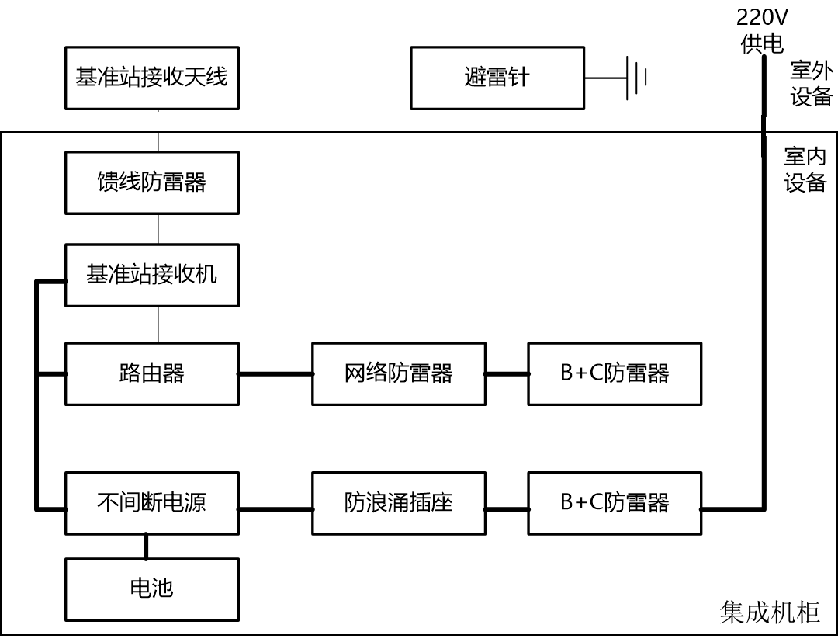
图4.1.2 基准站设备连接关系示意图

4.1.3北斗铁路时空信息云平台接收经通信网络传回的基准站实时数据流和基准站状态信息，并对采集的数据流进行数据解码、数据存储、数据预处理及向区域授权用户播发服务产品，同时可对基准站下发相应的指令。

4.1.4铁路北斗基准站经有关部门查验批准后，基准站实时数据流可通过专网接入国家北斗地基增强网中，作为国家北斗地基增强系统区域加密站的补充。

4.2基准站功能

4.2.1铁路北斗基准站应具备导航卫星观测数据采集、数据传输、数据存储、运行状态远程监控、维护保障及安全防护等功能。

4.2.2铁路北斗基准站数据传输功能应符合下列规定：
1 基准站应能按现行《北斗地基增强站系统基准站数据存储和输出要求》BD440017规定的数据格式与传输协议传输；
2 根据具体安全防护需求，可进行数据流加密传输；
3 数据传输模式一般为实时数据流模式，同时可根据具体需求进行文件传输模式传输。
4.2.3 铁路北斗基准站维护保障和安全防护功能应符合下列规定：
1 基准站应具有自主运行、故障监测、运行保障、监控报警、应急维护等运维能力，可实现长期无人值守；
2 配备交流不间断后备电源，在市电中断的情况下，应可依靠后备电源连续工作；
3 基准站应具备防盗、防火、防尘、防水、防鼠和防雷等设施，采用有线、光纤冗余线路双备传输，并设置防火墙阻止外部入侵。

4.3 基准站网络布设

4.3.1 为满足铁路工程测量作业需求，铁路基准站站点呈带状稀疏分布于铁路沿线，基准站站点间相隔原则上不超过50km，且基准站网形系数不应小于0.7，其中时速200km/h及以下铁路沿线站点间距不宜超过20km，时速250km/h及以上铁路沿线站点间距不宜超过50km。

4.3.2 基准站点选择应符合下列要求：
1 站点应建设在稳定地质构造条件的块体上或结构稳定的屋顶上，保证卫星通视条件及观测数据质量，优先考虑在各铁路局调度所、车站等有便捷的交通、电源、网络条件的站点布设基准站；
2 站点距易产生多路径的地物（如高大建筑、湖面等）距离应大于200m，同时禁止在高压线、变电站等信号干扰强烈区域及军事禁区周边建设；
3 在铁路勘察设计和施工建造期，可在沿线结构稳定、交通便利、电源及网络条件适宜的站点布设基准站，并可参考CP0等级进行维护；
4 基准站站点选择应优先满足铁路沿线相关服务应用，应以覆盖铁路沿线应用为目标进行选点，同时在结构设计方面需阻抗铁路震动；
5 基准站建设处应有10°以上地平高度角的卫星通视条件，困难环境条件下，高度角可放宽至25°，遮挡物水平投影范围应低于60°；
6 基准站站点选择应顾及未来的规划和建设，选择周围环境变化较小的区域进行建设；
7 为保证卫星信号接收质量，馈线长度不宜超过100m。

4.3.3基准站站点选点完成后，应开展站点实地测试工作。

4.3.4基准站仪器设备安装前应经法定计量检校合格，正常运行后，基准站主机和天线应定期检查，时间间隔不应超过1年。

4.3.5基准站布网完成后的坐标解算及数据传输应符合国家信息安全的要求。

4.4 基准站土建工程

4.4.1铁路北斗基准站观测墩可分为基岩混凝土观测墩、土层观测墩、屋顶钢标观测墩（钢标）、屋顶混凝土观测墩（混凝土标）、侧墙式钢标观测墩、锚爪式钢标观测墩，观测墩设计图见附录A。

4.4.2基岩混凝土观测墩一般用于铁路沿线地质较脆弱地带。

4.4.3土层观测墩一般用于铁路沿线地质较稳定地带。

4.4.4 屋顶钢标观测墩（钢标）一般用于铁路沿线建筑物上，方便取电和维护。

4.4.5 屋顶混凝土观测墩（混凝土标）一般用于铁路沿线屋顶较平整的建筑物上，方便取电和运维。

4.4.6 侧墙式钢标观测墩一般用于铁路沿线电线杆上，方便简易安装。

4.4.7 锚爪式钢标观测墩一般用于铁路沿线坡度较大地带，对观测墩起加固作用。

4.4.8 基准站观测室建设应符合下列要求：
1 观测室应具有保温、防雨等功能，满足仪器设备正常运行的要求；
2 观测室应按照抗当地地震烈度提高1度设计建设，使用年限原则上应大于50年；
3 观测室用于安置仪器设备，仪器设备应集成安装在机柜中；
4 观测室面积应满足机柜安置和人员操作要求；
5 观测室地基应牢固，周围考虑排水设计。顶部采取混凝土结构，结构中应预埋进出两种管线通道(电力和信号通道)，并进行动物防护处理；
6 观测室屋顶应敷设防水层，并满足排水、防风、防雷等要求，屋顶面还应敷设粗沙或煤渣等材料以达到吸波效果；
7 观测室应安装防盗门，窗户应加装稳固防盗网，以保证设备安全，有条件可加装监控报警设施。
8 观测墩和观测室地基建设，应选择少雨的季节完成；

4.4.9 基准站建站如需征地时，应按相关规定办理征地或用地手续。

4.4.10 全部土建工程完成后，应进行土建质量检查，合格后方可进行设备安装调试及试运行。

4.5 设备安装和调试

4.5.1 基准站接收机应具有专业检测机构的检定合格证书。基准站接收机技术指标应符合以下要求：
1 观测信号频点：应能接收多卫星系统BDS（B1/B2/B3）、GPS（L1/L2/L5）、GLONASS（L1/L2）、GALILEO（E1/E2/E5A/E5B）码伪距、信噪比、载波相位值、多普勒频移、导航电文等数据，并可支持北斗三号信号体制；
2 卫星观测数据采样时间间隔：1s；
3 数据传输时延：≤20ms；
4 基准站日观测数据可用率：≥95%（在高度截止角为10°时）；
5 观测数据存储能力：≥30天（1.0s采样间隔）；
6 采样频率：1Hz、5Hz、10Hz、20Hz可调；
7 接收机时钟与北斗时（BDT）的同步精度：≤50ns；
8 UPS供电时间≥8小时；
9 BDS B1、GPS L1、GLONASS L1、GALILEO E1的平均伪距多路径影响≤0.5m，BDS B2、GPS L2、GLONASS L2、GALILEO E2的平均伪距多路径影响≤0.65m，BDS B3、GPS L5、GALILEO E5的平均伪距多路径影响≤0.65m。

4.5.2 基准站接收机天线防护罩安装应平整、稳固，不增加信号的延迟和多路径效应。路由器安装应由专业技术人员完成，安装时从预留的管线通道将有线线路引入观测室，同时路由器信号线应与观测站内设备相连并进行联通测试。

4.5.3 电源设备安装应符合以下要求：
1 电源线路应做接地保护并加装电涌防护设备；
2 安装通流容量为20kA至40kA的三相防雷插座，单独供电区域，应加装电力线防涌设施；
3 安装不间断电源设备并与当地用电相通，基准站内全部设备由不间断电源供电；
4 电压不稳定区域应加装交流稳压器；
5 安装后应进行不间断电源实时监控功能测试。

4.5.4 观测站避雷防雷设备应由具备专业资格的工程人员依据《建筑物防护》GB50057-2061和《建筑物电子信息系统防雷技术规范》GB50343-2012设计和安装。

4.5.5 机柜安装时应分层次安装柜内各项设备，将电力、通信和网络等线缆安装捆扎到位，走线合理，并根据设备安装说明书进行测试。

4.5.6 基准站接收机天线安装时应紧固于观测墩的强制对中标志上，连接线外部应缠绕防水防油胶布，敷设天线电缆时应尽可能直伸敷设，若需拐弯，则拐弯半径应大于0.3m，如剩余长度过长，则应盘起，当电缆引入观测室内后，应加装防雷设备并进行接地电阻测试。

4.5.7 设备调试应符合以下要求：
1 设备间应进行互联，测试各设备的连接是否正常可靠；
2 测试基准站接收机采集的数据质量满足要求；
3 测试基准站与数据处理中心之间数据传输的稳定性；
4 测试数据处理中心对基准站的监控能力，包括通过数据通信网络监视和控制基准站接收机、路由器、机柜环境监控设备的工作状况、参数配置、数据采集和传输等。

4.6数据处理

4.6.1数据处理应符合以下要求：
1 北斗基准站接收BDS、GPS、GLONASS和GALILEO的卫星观测数据、星历数据等，通过通信网络系统实时传输到北斗铁路时空信息云平台；
2数据经过北斗铁路时空信息云平台处理后生成北斗基准站观测数据、单站差分产品、区域增强数据产品等，利用铁路专网或移动通信等手段播发至铁路工程测量用户终端；
3 可通过NTRIP协议、TCP/IP协议或UDP协议实时传输数据流。

4.6.2 基准站数据处理流程见图4.6.2所示。
图4.6.2基准站数据处理流程图

4.6.3 基准站数据应包括实时采集数据和接收数据，内容见表4.6.3。
表4.6.3基准站数据类型
类别 | 项目 | 内容 | 说明 | 协议及格式 | 频度
实时采集数据 | 观测数据 | 卫星数据 | BDS(B1I、B1C、B2I、B2a、B3I等)、GPS(L1 C/A、L2C、L2P、L5)、GLONASS(L1、L2)、GALILEO(E1、E5a、E5b)民用信号的码伪距、载波相位值、多普勒频移、载噪比、导航电文等 | 传输协议：TCP、NTRIP或UDP；  文件格式：RINEX； | 1Hz
实时采集数据 | 观测数据 | 定位结果 | 经度、纬度、高度、PDOP、HDOP、VDOP、卫星数等 | 传输协议：TCP、NTRIP或UDP；  文件格式：RINEX； | 1Hz
实时采集数据 | 机柜状态监控与告警数据 | 环境数据值 | 温度、湿度、烟感、水浸等 |  | 触发
实时采集数据 | 设备运行状态与告警数据 | 基准站接收机工作状态 | 基准站接收机内存情况、天线状况等 |  | 触发
实时采集数据 | 设备运行状态与告警数据 | 通信链路  状态 | 通信速率、调制解调器工作状态等 |  | 触发
接收数据 | 控制指令 | 参数设置 | 采样间隔、文件的提取与删除、其他参数设定等 |  | 触发
接收数据 | 查询命令 | 参数查询 | 基准站各设备状态的查询等 |  | 触发

4.6.4 北斗铁路时空信息云平台应符合下列要求：
1 可对传输的多种消息类型按指定格式进行相应的解码；
2 可将接收的数据解码后生成标准RINEX文件，实现1小时、6小时、12小时、24小时存储；
3 可对解码后的数据进行周跳探测与修复、粗差剔除等数据预处理；
4 可为区域内用户提供单站差分服务；
5 可提供区域增强数据产品，为区域用户处理生成伪距改正数或综合误差改正数产品。

4.7 基准站运行维护

4.7.1 基准站运行维护应采用现场维护和远程维护相结合的方式进行检查维护，维护周期分为日常维护和定期维护。

4.7.2 基准站应根据设备故障率和老化因素等配备天线、接收机、路由器、电源设备、防雷设备、线缆及电连接器等备品备件并对其进行日常和定期维护检查。

4.7.3 基准站观测墩应进行定期检查维护，并符合下列要求：
1 查看标志标识是否损坏，若损坏应及时修复；
2 查看基准站观测墩是否沉降、变形，若发生沉降、变形，应及时上报并采取措施纠正；
3 查看基准站周边环境是否已经影响基准站正常运行，若发生遮挡、干扰等变化应及时上报并处理。

4.7.4 基准站网络应进行定期检查维护，并符合下列要求：
1 检查基准站网络，保障其在信息安全及物理安全的条件下运行；
2 定期查看路由器状态(指示灯状态，发声发热状态等)，路由器接线及模块接口连接状态是否正常等，如出现问题应报告并采取措施解决；
3 对网络设备工作状态、带宽、传输速率、误码率、延迟时间、丢包率等进行实时监测，如出现问题应对线路带宽进行优化或采取其他措施解决并报告。

4.7.5 基准站配备的软件应进行定期检查维护，记录软件故障时间、现场及故障数据等有关信息，并采取相应的维护措施。

4.7.6 基准站维护时应根据国家相关安全保密资质文件进行检查。

4.7.7 基准站运行维护应制定及时恢复基准站运行的应急预案，若发生重大自然灾害、战争、设备大面积损坏、关键设备出现故障时，及时采取应急处理措施。

5北斗平面控制测量

5.1 一般规定

5.1.1 铁路北斗平面控制网应在北斗框架平面控制网（CP0）的基础上，布设全线的基础平面网（CPⅠ）和路基与桥梁段的线路平面控制网（CPⅡ）。

5.1.2 铁路北斗平面控制网应综合考虑高速和普速铁路勘测、设计、施工和运营等不同阶段的需求，在点位布设、精度等级、测量方法等方面及时做出调整。

5.1.2 铁路北斗平面控制网等级应根据铁路轨道结构类型、列车设计行车速度，遵循因地制宜、技术经济合理、确保质量的原则合理确定。

5.2 框架平面控制网（CP0）测量

5.2.1 CP0控制网采用北斗卫星定位测量方法施测，测量精度等级应符合本规范第3.2节中北斗卫星定位特等网或一等网要求，特等网适用于50km左右间距，一等网适用于20km左右间距。

5.2.2 CP0宜选择以埋设控制桩或建设观测墩的方式布设，距线路中线10km以内，同时兼顾长大隧道、特大及特殊桥梁及重点控制性工程平面精密控制测量的要求。

5.2.3 对于高速和普速铁路，CP0控制点应沿线路走向每50km左右布设一个点；对于未建立测量控制网的既有普速铁路，CP0控制点宜根据铁路沿线站场分布情况每20km左右布设一个点。在线路起点、终点或与其他线路衔接地段，应至少有1个CP0控制点。

5.2.4 对于新建高速和普速铁路，CP0控制网应在初测前采用北斗卫星静态测量方法建立；对于未建立控制网的既有普速铁路，宜根据速度等级和提速计划逐步采用北斗卫星静态测量方法建立CP0控制网。

5.2.5 在铁路勘测、设计和施工阶段，CP0控制点可独立布设；在运营阶段，CP0控制点宜转移到铁路用地范围内，采用北斗基准站模式布设。

5.2.6 CP0控制网应全线统一测量，基线质量检验合格后进行整网平差。

5.2.7 CP0控制网构网联测应符合下列规定：
CP0控制网应优先联测国家A、B级GNSS点或省级CORS站，在沿线确无国家A、B级GNSS点或省级CORS站时，允许联测IGS连续运行参考站。全线联测的已知站点数不应少于2个，且在网中应均匀分布，位置适宜的国家A、B级GNSS控制点可以作为CP0控制点。
每个CP0控制点与相邻点连接边数不得小于3；联测国家A、B级GNSS点、省级CORS站、IGS连续运行参考站的连接边数不得小于2。
联测的国家A、B级GNSS点、省级CORS站或IGS连续运行参考站，应具备利用板块运动模型和速度场进行历元归算的数据基础。
联测的国家A、B级GNSS点、省级CORS站或IGS连续运行参考站，坐标分量的绝对位置偏差应小于0.3m。

5.2.8 CP0控制网外业观测应符合下列规定：
应使用标称精度不低于5mm+1×10-6×d的双频或三频北斗接收机，同步观测的北斗接收机不应少于3台。
CP0控制网外业观测应符合第3.2节特等网或一等网测量的规定。
观测时段分布宜昼夜均匀，夜间观测时段数不应少于1个。每个观测时段不宜跨越世界协调时0点(北京时间早8点)。
天线对中误差不应大于1mm。天线高应在测前和测后各量取一次，每次应在相同的位置从天线三个不同方向(间隔120°)量取，或用接收机天线专用量高器量取。单次天线高重复量取的读数互差不大于±2mm时，取平均值；测前和测后天线高观测值读数互差不大于±3mm时，取平均值作为天线高最终观测值。

5.2.9 应采用高精度卫星定位数据处理软件进行CP0控制网的基线向量解算。与科研软件对比验证后，商用软件可以用于CP0控制网基线向量解算。

5.2.10 CP0控制网基线向量解算应符合下列规定：
基线向量应采用精密星历进行解算。
同一时段观测值的数据剔除率不宜大于10%。
基线计算结果应包括基线向量的各坐标分量向量及其协方差阵等平差所需的元素。
基线向量解算引入的起算点坐标位置基准应为国际地球参考框架(ITRF)中的坐标成果，该坐标框架应与采用的精密星历坐标框架保持一致。起算点选用联测的国家A、B级GNSS点、省级CORS站点或IGS连续运行参考站。

5.2.11 基线向量解算完成后，应按下列规定进行CP0控制网基线向量的质量检核：
同一基线不同时段的基线向量各分量及边长较差应满足下式要求：
dΔX≤
dΔY≤
dΔZ≤ （5.2.1）
dS≤
式中重复性指标R按下式计算：
n—同一基线重复观测的总时段数；
i—时段号；
Ci—i时段基线的某一坐标分量或边长；
Cm—各时段基线的某一坐标分量或边长加权平均值；
—相应于i时段基线的某一坐标分量或边长的方差。
由基线向量组成的独立(异步)闭合环或附合线路的各坐标分量闭合差(Wx、Wy、Wz)应满足下式要求：
Wx≤
Wy≤ （5.2.2）
Wz≤
式中：
j—闭合环(线)中第j条基线；
r—闭合环(线)基线数；
—第j条基线C(C=△X，△Y，△Z)分量的方差。
闭合环或附合路线全长闭合差(W)应满足下式要求：
W≤ （5.2.3）
式中：
Dj—闭合环(线)中第j条基线的方差—协方差阵。

5.2.12 CP0控制网三维无约束平差和三维约束平差后，应符合下列规定：
三维无约束平差后的基线向量改正数绝对值应满足本规范式（5.2.4）要求。
VΔX≤3σ
VΔY≤3σ （5.2.4）
VΔZ≤3σ
式中σ为基线弦长标准差(mm)，按式（3.1.1）计算：
三维约束平差前，应进行起算数据质量检核。联测站点的已知坐标与无约束平差坐标分量差值的绝对值应小于0.2m，且由此计算的基线长度相对误差应小于0.3×D×10-6。
三维约束平差所采用的约束点应为国家A、B级GNSS点、省级CORS站的CGCS2000大地坐标系成果。在沿线确无国家A、B级GNSS点或省级CORS站时，允许约束国际地球参考框架(ITRF)大地坐标系成果。
三维约束平差后的基线向量分量改正数与三维无约束平差同一基线分量改正数较差的绝对值应满足下式要求：
dVΔX≤2σ
dVΔY≤2σ （5.2.5）
dVΔZ≤2σ
三维无约束平差后应输出ITRF国际地球参考框架下各CP0点的三维坐标、基线向量分量平差值及其改正数和相关精度信息。
三维约束平差后应输出CGCS2000大地坐标系中各CP0点的地心坐标、大地坐标、基线向量分量平差值及其改正数和相关精度信息。在沿线确无国家A、B级GNSS点或省级CORS站时，允许输出国际地球参考框架(ITRF)大地坐标系中各CP0点的地心坐标、大地坐标、基线向量分量平差值及其改正数和相关精度信息。

5.2.13 采用特等网的CP0控制网，三维约束平差后，相邻CP0点间最弱边相对中误差应小于1/2000000，相邻CP0点间最弱边相对点位中误差应小于20mm。采用一等网的CP0控制网，三维约束平差后，相邻CP0点间最弱边相对中误差应小于1/250000，相邻CP0点间最弱边方位角中误差应小于1″。

5.2.14 CP0控制网复测的方法和精度应与原测相同。CP0控制网复测成果转换为各个CP0点平面坐标后与原测坐标的x、y坐标分量较差限差为±20mm。当较差满足限差要求时，采用原测坐标成果，否则应按同精度内插方法更新发生变化的CP0点坐标成果。

5.3 基础平面控制网(CPI)测量

5.3.1 CPI控制网应采用北斗卫星控制测量方法施测，测量等级应符合Error: Reference source not found的规定。

表 5.3.3基础平面控制网(CPⅠ)北斗卫星控制测量等级要求
铁路类型 | 轨道结构 | 列车设计速度V | 测量方法 | 测量等级
高速铁路 | 无砟/有砟 | V≥250km/h | 静态测量 | 二等
客货共线铁路、重载铁路 | 无砟 | 120km/h＜V≤200km/h | 静态测量 | 二等
客货共线铁路、重载铁路 | 无砟 | V≤120km/h | 静态测量 | 三等
客货共线铁路、重载铁路 | 有砟 | 120km/h＜V≤200km/h | 静态/快速静态测量 | 三等
客货共线铁路、重载铁路 | 有砟 | V≤120km/h | 静态/快速静态测量 | 四等
城际铁路 | 无砟 | V=160、200km/h | 静态测量 | 二等
城际铁路 | 无砟 | V=120km/h | 静态测量 | 三等
城际铁路 | 有砟 | V=160、200km/h | 静态/快速静态测量 | 三等
城际铁路 | 有砟 | V=120km/h | 静态/快速静态测量 | 四等
市域铁路 | 无砟 | V≤160km/h | 静态测量 | 二等
市域铁路 | 有砟 | V≤160km/h | 静态/快速静态测量 | 三等

5.3.2 隧道洞口CPⅠ应按点对布设，点对中的点间距应大于500m且应该相互通视，洞外CPI控制网测量精度等级应与隧道施工平面控制网的精度要求匹配，结合Error: Reference source not found和Error: Reference source not found综合确定。
表5.3.4 隧道洞外CPI控制网测量精度等级要求
隧道长度(km) | 测量精度等级
8～20 | 一等
4～8 | 二等
2～4 | 三等
＜2 | 四等

5.3.3 CPⅠ控制网北斗卫星控制测量采用的仪器设备应满足下列要求：

5.3.4 采用标称精度不低于5mm+1ppm的双频北斗接收机，支持北斗及其它全球导航卫星系统(如GPS、GLONASS、GALILEO等)。

5.3.5 采用的北接收机经法定计量单位检定合格，并在其有效期内。

5.3.6 新购置的北斗接收机，以及当接收机天线受到强烈撞击，或更新接收机部件后，应按规定进行全面检校后方可使用。

5.3.7 不同类型的接收机联合作业时，应进行比对测试。

5.3.8 天线或基座的圆水准器、光学对中器、天线量高尺，在作业期间至少1个月检校1次。

5.3.9 CPI控制网宜在初测阶段建立，困难时可在定测前完成整网测量，全线(段)CPI控制网应一次布设，统一测量，整体平差。

5.3.10 CPI控制点应沿线路走向布设，4km左右布设一个点，长度大于800m的隧道口，应按点对布设。测量工作开展前，应根据测区地形、地貌及线路工程情况进行CPI平面控制网设计。CPI平面控制网设计应包括控制网基准、网形、精度和测量方法等。

5.3.11 CPI控制点宜设在距线路中心50m～500m范围内不易被破坏、稳定可靠、便于北斗卫星控制测量的地方。点位附近不应有强烈干扰接收卫星信号的干扰源或强烈反射卫星信号的物体。点位布设宜兼顾沿线桥梁、隧道及其他大型构(建)筑物布设施工控制网的要求，并按本规范的要求埋石。标石埋设完成后，应按本规范的要求作好点之记。

5.3.12 CPI控制网应采用边联结方式构网，形成三角形或四边形组成的带状网。

5.3.13 高速和普速铁路建设阶段CPⅠ控制网应起闭于沿线的CP0控制点，每50km左右宜联测一个CP0控制点，全线联测高等级控制点的总数不宜少于3个。在与其他铁路交叉或连接处，CPⅠ控制网应与其平面控制点联测，联测控制点的个数不应少于2个。CPⅠ控制网宜与附近的已知水准点联测。

5.3.14 高速铁路运营阶段CPⅠ控制网复测宜起闭于沿线的北斗基准站。普速铁路运营阶段以沿线的北斗基准站作为普速铁路运营阶段的CPI控制点。

5.3.15 普速铁路运营阶段的北斗基准站网测量精度等级为GNSS一等网。

5.3.16 作为普速铁路运营阶段CPI控制点的北斗基准站，应在铁路静态验收前的精测网复测时进行测量，并应联测沿线的每一个原测CP0点和少量原测的CPI点。

5.3.17 CPI控制网北斗卫星控制测量作业应符合Error: Reference source not found的技术要求。

5.3.18 CPI控制网北斗卫星控制测量基线解算与网平差应满足本规范3.4节中的相关要求。

5.3.19 三维无约束平差后，应对CPI控制网进行三维约束平差或二维约束平差。各等级CPI控制网约束平差时约束点间的相对精度及约束平差后相邻CPI点间的最弱边边长相对中误差、基线边方位角中误差，应满足本规范表3.2.2的规定。

5.3.20 CPI控制网北斗卫星控制测量数据取位应符合表5.3.15的规定。
表5.3.15北斗卫星定位平面控制测量数据取位要求
控制网等级 | 基线向量(mm) | 点位中误差(mm) | 点位坐标(mm)
二、三等 | 0.1 | 0.1 | 0.1
四等 | 1 | 0.1 | 1

5.3.21 CPI控制网北斗卫星控制测量和数据处理工作完成后，应提交下列成果资料：
1 CPI控制网测设技术设计书；
2 各种平差计算资料；
3 CPI控制点点之记；
4 CPI控制点成果表；
5 CPI控制网网形示意图；
6 技术总结报告。

5.4线路平面控制网(CPⅡ)测量

5.4.1 铁路工程线路平面控制网(CPⅡ)可分为线下CPⅡ控制网和线上CPⅡ控制网。线下和线上CPII控制网测量应满足：
1 线下CPⅡ控制网在线下CPⅠ控制网基础上进行布设，宜在线路定测后完成，为线下工程施工提供平面起算基准。
2 线上CPⅡ控制网在线下CPⅠ、CPⅡ控制网基础上进行布设，应在线下工程竣工、结构稳定后开展，为线上CPⅢ平面网测量提供平面起算基准。

5.4.2 桥梁、路基段CPⅡ控制网宜采用北斗卫星控制测量方法施测，测量方法和等级应符合下表5.4.2的要求。
表5.4.2 线路平面控制网（CPⅡ）北斗卫星控制测量等级要求
铁路类型 | 轨道结构 | 列车设计速度V | 测量方法 | 测量等级
高速铁路 | 无砟/有砟 | V≥250km/h | 静态测量 | 三等
客货共线铁路、重载铁路 | 无砟 | 120km/h＜V≤200km/h | 静态测量 | 三等
客货共线铁路、重载铁路 | 无砟 | V≤120km/h | 静态测量 | 四等
客货共线铁路、重载铁路 | 有砟 | 120km/h＜V≤200km/h | 静态/快速静态测量 | 四等
客货共线铁路、重载铁路 | 有砟 | V≤120km/h | 静态/快速静态测量 | 五等
城际铁路 | 无砟 | V=160、200km/h | 静态测量 | 三等
城际铁路 | 无砟 | V=120km/h | 静态测量 | 四等
城际铁路 | 有砟 | V=160、200km/h | 静态/快速静态测量 | 四等
城际铁路 | 有砟 | V=120km/h | 静态/快速静态测量 | 五等
市域铁路 | 无砟 | V≤160km/h | 静态测量 | 三等
市域铁路 | 有砟 | V≤160km/h | 静态/快速静态测量 | 四等

5.4.3 CPⅡ控制网北斗卫星控制测量的技术要求应符合Error: Reference source not found中三、四、五等级网的要求。

5.4.4 CPⅡ控制网北斗卫星控制测量采用的仪器设备应满足下列要求：
1 采用标称精度不低于5mm+1ppm的双频或三频北斗接收机。
2 采用的GNSS接收机经法定计量单位检定合格，并在其检定有效期内。

5.4.5 在线路起终点、与其他铁路交叉或连接处以及不同测量单位衔接地段，应联测2个及以上CPⅡ控制点作为共用点，并在测量成果中反映出相互关系。

5.4.6 同一线路需建立不同等级的CPⅡ控制网时，可分段分等级建立。不同等级CPⅡ控制网搭接平差时，低等级的CPⅡ控制网应以搭接处的2个及以上的高等级CPⅡ点作为约束点参与平差。

5.4.7 桥梁、路基段线上CPⅡ控制网测量前，应对全线的CPⅠ、线下CPⅡ进行复测。

5.4.8 采用北斗卫星控制测量时，桥梁、路基段线下CPⅡ控制网布设应符合下列规定：
1 线下CPⅡ控制网应沿线路走向布设，每400～800m左右布设一个点，并结合线下工程分布和后续施工加密测量需要合理选择点位。
2 相邻CPⅡ点之间应通视，困难地区至少有一个通视点，以满足施工测量的需要。
3 线下CPⅡ点宜选在距线路中线50～200m范围内、基础稳定可靠、不易破坏、便于北斗卫星控制测量的地方。
4 对高路基、桥梁等段落，尽量考虑将线下CPⅡ点布设于线路同一侧，避免因高路基、桥梁等施工后造成点间不通视的现象，以方便施工放样。
5 建筑物上的线下CPⅡ点应选在便于联测的楼顶承重结构上。
6 点位要便于安置接收机设备和操作，视野开阔，在地面高度角15°内不应有成片的障碍物。
7 点位与大功率无线电发射源和微波无线电信号传送通道(如电视台、电台、微波站等)的距离应大于200m，与高压输电线等大功率电力传输设备的间距应大于50m。
8 点位附近不应有大型建筑物、大面积水域、大面积裸露石块地、沙地等，或其它强烈干扰卫星信号接收的物体(如金属广告牌等)。
9 线下CPⅡ点位应选择在交通方便，且利于安全作业的地方。

5.4.9 桥梁、路基段线下CPⅡ控制点埋设应符合下列规定：
1 控制点标志应按照的规定进行制作。
2 控制点标石埋设采用预制桩或现场浇筑，标石规格应符合的规定。
3 建筑物顶上布设控制点时，应按照的规定进行埋石。
4 埋设时宜拍摄点位埋设照片。其中，标石照片能反映标石的形状和尺寸，标志安置照片能反映标志安置是否平直、端正，标石整饰后照片能反映整饰是否规范，标石埋设位置远景照片能反映点位附近的地物、地貌景观。
5 线下CPⅡ控制点埋设完成后，应现场填写点位说明，丈量标石至明显地物的距离，绘制点位示意图，按的要求作好点之记。

5.4.10 采用北斗卫星控制测量时，桥梁、路基段线上CPⅡ控制网布设应符合下列规定：
1 线上CPⅡ控制网应沿线路走向布设，点间距400～800m，并应结合CPⅢ网测量分段、后期复测需要以及与线下CPⅠ、CPⅡ间距等因素合理选择点位。
2 线上CPⅡ点布设应避开连续梁、过渡段等不稳定地段。
3 桥梁段线上CPⅡ点沿线路前进方向布设于桥梁的固定支座(纵横向均固定)顶端的防护墙顶。
4 路基段线上CPⅡ点左右侧交替布设在线路征地界范围内便于CPⅢ网联测的地方，宜布设在CPⅢ点专用控制桩顶面或拉线基础顶面。

5.4.11 桥梁、路基段线上CPⅡ控制点埋设应符合下列规定：
1 控制点标志可采用强制对中标志或简易对中标志。
2 控制点强制对中标志采用精加工的不锈钢材料制作，包括预埋件、测量仪器连接头两部分，可直接安装测量基座(连接测量天线、棱镜)或全站仪等设备，对中精度优于0.1mm。简易对中标志按照的规定进行制作。
3 控制点预埋件埋设时，在选定位置钻孔，安放预埋件并采用专用材料固定，同时安装保护盖。
4 线上CPⅡ点按照公里数递增进行编号，编号规则宜为：×××(里程整公里数)+P2(表示CPⅡ加密点)+×(该公里段流水号，从小里程向大里程方向顺次编号)。
5 控制点埋设完成后，应在点位旁边清晰、明显地设置点号标识。
6 线上CPⅡ点埋设完成后，应按照的要求绘制点之记，点之记中需注明对应线路里程。

5.4.12 桥梁、路基段的CPⅡ控制网一般采用北斗卫星定位静态测量方法，构建由三角形或大地四边形组成的带状网。依据设计时速和轨道结构类型，按照表5.4.2的规定，采用相应的测量精度等级。线下CPⅡ控制网与CPⅠ控制点联测构成附合网，线上CPⅡ控制网与线下CPⅠ点及CPⅡ点联测构成附合网。

5.4.13 线上CPⅡ控制网可分区段进行测量，分区段测量时应至少联测上一区段1个线上CPⅡ点和1个线下CPI或CPII点进行接边搭接测量。

5.4.14 CPⅡ控制网北斗卫星定位静态测量基线解算与网平差应满足本规范3.5节中的相关要求。

5.4.15 CPⅡ控制网北斗卫星定位静态测量三维无约束平差精度满足要求后，应采用所联测的CPⅠ或CPⅡ点作为约束点进行二维约束平差。各等级控制网约束点间的相对精度及约束平差后最弱边边长相对中误差、基线边方位角中误差应满足本规范Error: Reference source not found的规定，并提供约束平差后相应坐标系的二维坐标、基线向量及其改正数和精度信息。

5.4.16 线上CPⅡ控制网北斗卫星控制测量网平差分区段进行时，应采用一个区段内联测的CPⅠ、线下CPⅡ点和上一区段重叠的线上CPⅡ点作为已知点进行二维约束平差。

5.4.17 对于时速160km/h及以下的普速有砟运营铁路，CPII控制网可采用基于北斗基准站的北斗卫星定位快速静态测量方法施测，采用的基准站间距宜为15～20km。

5.4.18 对于时速160km/h及以下的普速有砟运管铁路，线上CPII控制网可以铁路北斗基准站或CPI控制网为起算基准，采用北斗卫星定位快速静态测量和全站仪相结合的超站仪测量方法，并应该满足：
1 CPII控制点不设置固定点位，以超站仪平面中心作为铁路北斗基准站或CPI控制网向CPIII控制网传递坐标基准的载体。
2 北斗定位接收机宜采用1Hz采样率，观测时间不宜少于5分钟，以提供足够的观测历元确定整周模糊度。
3 联测的基准站或CPI控制点不宜少于2个，以便于评定测量结果的可靠性和精度。

5.3.19 增设或补设CPⅡ控制点时应采用同精度内插的方法测量，即采用相邻点进行约束平差。

5.4.20 CPⅡ控制网北斗卫星控制测量数据取位应符合表5.4.0的规定。
表5.4.20 CPⅡ控制网北斗卫星控制测量数据取位要求
控制网等级 | 基线向量(mm) | 点位中误差(mm) | 点位坐标(mm)
三等 | 0.1 | 0.1 | 0.1
四等 | 1 | 0.1 | 1
五等 | 1 | 0.1 | 1

5.4.21 CPⅡ控制网北斗卫星控制测量工作完成后，应提交下列成果资料：
1 技术设计书；
2 平差计算书；
3 CPⅡ控制点点之记；
4 控制点成果表；
5 控制网联测示意图；
6 技术总结报告。

6施工平面控制测量

6.1 一般规定

6.1.1 新建、改建铁路工程施工平面控制测量包括CPⅠ、CPⅡ控制网的复测以及施工控制网的加密测量。路基、桥梁以及长大隧道洞外施工平面控制测量工作应在CPⅠ、CPⅡ控制网交接桩、技术交底完成后进行。

6.1.2 施工平面控制测量宜采用与CPⅠ、CPⅡ控制网一致的坐标系。作业前，应核查CPⅠ、CPⅡ控制网的精度和系统误差影响，若长度投影变形不满足时应重新进行坐标系设计。

6.1.3小型区域的施工独立坐标系，不宜进行高斯投影改化，可将观测边长投影到工程施工平均高程面上。

6.1.4 施工平面控制测量工作开展前，宜按下列要求收集工程区域已有的测量资料：
1 收集在线电子地图或设计地形图，作为点位布设的依据；
2 收集线路CPO、CPⅠ、CPⅡ控制网或北斗卫星控制测量成果资料；
3 线路中线设计坐标及曲线设计要素资料（洞口投点法使用）；
4 收集施工图纸、施工场地布置、工地房屋、附属工程、设备位置等资料，作为施工控制点的选点依据。

6.1.5 施工平面控制测量开展前应制定控制测量实施方案，控制测量精度等级应与线路CPⅡ控制测量等级或工程精度等级要求一致。

6.1.6 施工平面控制网观测采用北斗卫星控制测量方式时，接收机和天线应性能稳定。

6.1.7 施工平面控制网使用期间，应加强控制网复测维护工作。施工平面控制网复测维护分为定期复测维护和不定期复测维护。可与线路CPⅠ、CPⅡ控制网复测同期开展，还应进行日常检查。

6.1.8 施工平面控制网复测应遵循下列原则：
1 编写复测工作技术方案或技术大纲；
2 复测采用的方法应与原施工平面控制测量方法相同，测量精度等级不应低于原施工平面控制测量等级。
3 复测前应检查标石的完好性，对丢失和破坏的控制点应按同精度内插方法恢复或增补。

6.1.9 施工平面控制网复测时，纳入附近的CPⅡ点，应利用整网无约束平差成果进行短边相对关系检查。跨河桥两岸或隧道进出口两端控制点间的相对横向偏差应小于2cm，作为控制点稳定性判断标准。

6.1.10 特大型桥隧工程由两家单位共同施工时，应互相沟通，施工控制网应整网测量与复测，数据共享，整体平差，提供工程施工控制网完整测量与复测报告。

6.2 路基与旱桥段施工平面控制网测量

6.2.1 路基与旱桥段施工平面控制网宜采用线路CPⅠ、CPⅡ控制网下的加密网方式建立。

6.2.2 施工平面控制网测量的精度等级应与CPⅡ控制网一致，采用CPⅡ控制网同精度内插的方法实施。

6.2.3 加密点间长度大于200m的施工平面加密网，优先采用北斗卫星控制测量方式，反之，应采用全站仪精密导线或三角形网形式进行。施工平面控制网加密测量前，应根据现场情况制定施工平面控制网加密测量技术方案。

6.2.4 加密控制点应布设在坚固稳定、便于施工放线且不易破坏的范围内，并按本规范附录C的规定埋石。

6.2.5 施工平面控制网加密测量采用北斗卫星控制测量方法施测时，应按本规范第五章中相应等级北斗卫星控制测量的精度要求施测。沿线全部CPI、CPⅡ控制点应联测纳入加密网，点位稳定的点应作为约束基准。

6.2.6 施工平面控制网加密测量采用全站仪导线测量方法施测时，精度等级应与线路控制网精度等级一致，观测技术要求与线路控制网相同。

6.2.7 施工平面控制网加密完成后，应提交下列成果资料：
1 技术方案；
2 加密测量成果；
3 外业测量观测数据资料；
4 平差计算书；
5 加密测量技术总结报告。

6.3 复杂特大桥施工平面控制网测量

6.3.1 特长复杂大桥应在分析线路控制网（CPⅠ、CPⅡ）精度及长度投影变形误差对工程影响分析基础上确定坐标系：
1 当线路坐标系的长度投影变形值小，CPⅠ控制网精度指标满足工程施工控制网的精度要求时，应采用线路控制网坐标系，在线路控制点下加密；
2 当线路坐标系的长度投影变形对中线放样实地位置影响大于2cm时，应以中线轴线法建立施工独立坐标系；
3 跨河桥两岸的线路切线或中线控制桩应纳入施工平面控制网一并观测，按无约束平差成果进行两端直线的错位检查，错位程度超过施工放样精度要求时，应采用局部施工独立坐标系。
4 复杂特长跨河桥宜按中线轴线法建立施工独立坐标系下的平面控制网。

6.3.2 桥梁施工独立控制网技术设计应包含下列内容：
1 基准设计包含位置基准、方位基准、尺度基准，应符合下列规定：
1）网的位置基准宜由桥轴线始端控制点的假定坐标确定，宜取始端控制点的定测里程（始端点不是中线桩时，可由邻近的中线桩按定测精度传递获取里程）作为纵坐标值，横坐标值为0。
2）网的方位基准宜由桥轴线上始、终两控制点连线的方位角或者曲线桥一端切线上两个控制点的方位角或者曲线桥两岸各一个控制点（这些控制点设在中线点或者已与中线点联测过里程的中线加点）连成长弦的方位角来确定，方位角假定为0°00′00″。
3）控制网的尺度宜为投影至桥梁墩台平均高程面的尺度。
2 精度设计应符合下列规定：
1）桥轴线长度测量中误差应按跨河桥长$i_{A}$和桥式估算；
2）应以施工放样精度要求最高的结构物容许误差确定控制网的最弱边边长相对中误差和最弱点坐标中误差；
3）控制网等级应根据桥轴线测量精度、最弱边边长相对中误差确定，并应符合表6.3.2的规定：

表6.3.2 跨河正桥施工平面控制测量等级和精度要求
跨河桥长L（m） | 大跨径桥梁主跨L₁（m） | 测量等级 | 跨河桥轴线边的  边长相对中误差
2500＜L≤3500 | 800＜L₁≤1000 | 一等 | ≤1/350 000
1500＜L≤2500 | 500＜L₁≤800 | 二等 | ≤1/250 000
1000＜L≤1500 | 300＜L₁≤500 | 三等 | ≤1/150 000
L≤1000 | L₁≤300 | 四等 | ≤1/100 000
注：1 对于跨河桥长小于1000 m的桥梁或主跨短于500 m的大跨径桥梁，当桥址两岸已有足够数量的CPⅠ、CPⅡ控制点且能满足桥梁施工精度要求时，可直接利用。
2 时速大于120公里的无砟轨道铁路桥梁的施工平面控制网精度等级不得低于三等。
3 对于跨河桥长大于3500 m的复杂特大型桥梁或主跨大于1000 m的大跨径桥梁，应根据桥梁施工的必要精度进行专项设计。
4 当跨河桥轴线方向上未埋设控制点时，则用近似平行于桥轴线的跨河边替代跨河桥轴线边来评定精度。
3 施工平面控制的网形设计应考虑施工方法和施工场地的布置情况，并符合下列规定：
1）控制网应能控制全桥(包括正桥和引桥)的长度和方向。引桥网与正桥网宜布设成整体网；
2）在正桥的轴线方向上，除桥位控制点外，每岸至少应设置1～2个方向控制点。桥轴线应设计为网的独立观测边；
3）根据桥址附近地形情况，控制点应布设在两岸和桥轴线两侧，并应满足桥墩交会测量的要求；
4）相邻控制点应相互通视，困难时每个点至少与2个控制点通视；
5）控制网宜布设成以桥轴线为公共边，由多个大地四边形和三角形组成的复合网。岸上基线边应与桥中线近于垂直，其长度宜为桥轴线长度的0.7倍，困难时不应小于桥轴线长度的0.5倍；
6）跨河两岸附近的CPⅠ/CPⅡ控制点、桥梁的切线或中线控制桩应纳入控制网一并观测和平差。

6.3.3 实地选点埋石应符合下列要求：
1 施工平面控制点应选择在土质坚实、通视条件良好、避开施工干扰、易于保护的地方，并宜设在高处。点位应满足北斗卫星控制测量对空通视要求，附近无卫星信号干扰源；
2 桥轴线控制点宜通视，必要时可设高标。
3 标石埋设稳定，能长久保存，不应位于淹没地区和土壤松软地区，也不应处于低洼、易积水处；
4 以施工放样的精度，实地准确钉设跨河桥两岸切线或中线控制桩，每端不少于2个。主桥控制点宜建造具有强制对中装置的观测墩，兼顾作为桥梁墩、台施工过程及竣工后变形观测基准。
5 主桥控制点应标注在施工设计总平面图上，施工场地布置时避免破坏，并提示各工序施工人员注意保护。

6.3.4 桥梁施工平面控制网观测应符合下列要求：
1 桥梁施工平面控制网应与线路控制网发生关系，除线路控制点CPⅠ/CPⅡ纳入观测外；跨河桥两岸的线路切线或中线点纳入一并观测，作为评价是否采用局部施工独立坐标系的依据。
2 桥梁施工控制网观测等级应不低于线路平面控制点（CPⅡ）控制网精度等级。
3 控制网中的短边、长边、桥轴线边以及控制网起算边应通过北斗卫星同步观测获得直接观测基线向量，并保证观测时段数、时段长度足够。
4 桥梁控制点宜平面高程共用点位，平面控制点的高程应采用四等以上水准测量方式引测。

6.3.5 北斗卫星控制测量内业数据处理应符合本规范第五章相关技术要求。跨河桥两岸的切线或中线控制桩纳入施工控制网整体平差，以无约束平差成果进行检查，在下列情况下应按施工独立坐标系计算控制网成果：
1 河岸两端CPⅠ/CPⅡ控制点复测成果的相对纵向偏差、横向错位大于2cm。
2 河岸两端实地中线的错位检查，纵向偏差、横向错位大于2cm。
3 桥梁独立施工平面控制网可采用无约束平差成果按工程椭球直接投影法计算工程独立施工坐标，也可取工程始端轴线上的控制点作为坐标起算点，以基于高精度桥轴线边为方位约束的一点一方向平差法计算。

6.4 长大隧道洞外施工平面控制网测量

6.4.1 长大隧道施工应建立洞外平面控制网，并在分析CPⅠ、CPⅡ控制网精度及长度投影误差对工程影响分析基础上确定坐标系。短于4km的隧道可以采用CPⅠ下的加密网方式，与线路控制网坐标系一致。在下列情况下，应建立基于独立坐标系的施工平面控制网：
1 洞口CPⅠ控制网的精度等级低于隧道施工控制网要求的精度等级；
2 洞口CPⅠ控制点间的方位角精度或最弱边边长精度低于隧道洞口进洞定向边要求的精度；
3 线路控制网的投影变形引起的洞口控制点横向偏差影响值大于2cm；
4 隧道洞口两端的切线或中线点的横向错位偏差大于5cm；
5 隧道洞口两端CPⅠ控制点复测成果的横向相对偏差变化大于2cm；
6 当一座隧道横跨多个投影带时，应建立隧道独立控制网，并与两端线路控制网联测，处理好隧道独立控制网与两端线路控制网的衔接。

6.4.2 中线轴线法建立隧道施工洞外独立平面控制网的基准设计应满足下列要求：
1 网的位置基准应由进口端洞口投点的假定坐标来确定。假定坐标值的设定应使所有控制点的坐标值不出现负值；
2 网的方位基准应由进、出口端洞口投点连线的方位角或者进口端切线上两个投点的方位角或者隧道内反向曲线、同向曲线的公切线上两个投点的方位角来确定，其值假定为0°00′00″；
3 网的尺度基准应依据进、出口端洞口投点间基线向量投影至隧道内线路平均高程面的距离来确定。

6.4.3 洞口投点的设置应符合下列要求：
1 洞口投点应选在能控制洞身位置的左线直线边上，直线隧道在进、出口宜各设置2个洞口投点，洞口位于曲线上时，在洞门附近的曲线上设置1个洞口投点。
2 洞口投点间不受通视条件限制时，投点可以选择在远离洞口的合适位置或切线延长线上。隧道进、出口端洞口投点设置时，应以复测后的CPⅠ控制点为依据，按施工放样的精度要求，采用全站仪极坐标法进行，投点放样偏差应小于5mm。
当不能从CPⅠ控制点上直接测设时，可采用北斗卫星定位静态观测1个时段(60分钟)，获取隧道控制点线路坐标，然后从隧道控制点上放样。放样时，若测站至洞口投点的高差较大时，放样距离应考虑两化改正值。
3 洞口投点宜采用木桩钉设，水泥包桩方式保护，并应全部纳入主网整体观测。应获取与中线里程的对应关系数据，明确精测里程与定测里程的断链关系。
4 进口端的坐标原点、出口端的X轴定向点(均为洞口投点)应从附近的水准点上以四等水准精度引测高程。

6.4.4 隧道洞外北斗卫星定位平面控制网的布设应符合下列规定：
1 洞外平面控制网应沿两洞口连线方向布设成多边形组合图形，构成闭合检核条件。进、出口控制点应以直接观测边连接，构成长边控制网，增强图形强度。
2 控制点应布设在视野开阔、通视良好、土质坚实、不易被破坏的地方。每个洞口平面控制点不应少于3个。施工破坏时，应及时补设。
3 隧道进洞联系边不得少于2个。向洞内传递方向的洞外联系边长度宜大于500m，困难时不宜短于300m。北斗卫星定位控制网进洞联系边最大俯仰角不宜大于5°。相向开挖长度超过6km的隧道洞口引测边距离短于350m时，应设置强制对中观测墩。
4 布设洞口控制点应考虑用常规测量方法检测、加密、恢复控制点和向洞内引测的需要，所有洞口子网内的控制点之间宜互相通视。
5 地形困难、树林茂密的山岭测站，场地应进行清理和平整，以利于观测。隧道洞口无法布点，不完全适用于布设卫星定位点时，可将平面控制点移设到附近空旷的适用于布设卫星定位点处，然后以导线网方式传递控制点进洞。
6 施工平面控制网应与洞口投点、线路CPⅠ控制点联测，并评价洞口投点是否放样到位，洞口投点的横向偏差应小于2cm。

6.4.5 隧道洞外北斗卫星定位平面控制网测量应进行技术设计，确定控制网精度等级，按本规范第五章的技术要求，采用静态测量模式施测。

6.4.6 完成洞外平面控制测量后，应采用平面控制网实际精度估算洞外控制测量误差引起的横向贯通误差，其估算值应满足表6.4.6的要求。
表6.4.6 隧道贯通允许中误差
项目 | 横向贯通允许中误差
相向开挖隧道长度（km） | L<4 | 4≤L<7 | 7≤L<10 | 10≤L<13 | 13≤L<16 | 16≤L<19 | 19≤L<20
洞外贯通中误差（mm） | 30 | 40 | 45 | 55 | 65 | 75 | 80
注： 本表不适用于利用竖井贯通的隧道。

6.4.7 桥、隧相连地段或隧道群应整体布网，控制长度应按位于中线上的首末两个控制点间的距离进行计算。洞口投点纳入隧道控制网，构成隧道施工独立控制网。

6.4.8 北斗卫星定位隧道洞外平面控制测量内业数据处理应符合本规范第五章相关技术要求。隧道施工洞外独立平面控制网可采用无约束平差成果计算工程独立施工坐标。进行无约束平差时，宜取工程始端轴线上的控制点作为坐标起算点。

7北斗高程控制测量

7.1 一般规定

7.1.1 北斗卫星定位高程控制测量适用于二等及以下跨河高程测量和五等高程拟合测量。

7.1.2 在地形较为平坦的平原、丘陵且河流、水域两岸形态基本一致地区,铁路二等、三等和四等跨河高程测量可采用北斗卫星定位跨河高程测量法。

7.1.3北斗卫星定位线路高程拟合应在勘测阶段平面、高程控制网基础上开展。

7.2 北斗卫星定位跨河高程测量

7.2.1 采用北斗卫星定位跨河高程测量法时，应遵循以下要求：
1 应选择在地形较为平坦的平原、丘陵且河流、水域两岸形态基本一致地段进行跨河高程测量。海拔高程超过500m的地区，不宜进行北斗卫星定位跨河高程测量。
2 分析已有的地形、重力及水准等大地水准面相关的资料，选择河流、水域两岸大地水准面具有相同的变化趋势，且变化相对平缓的方向上布设跨河高程测量路线。
3 可在有利于进行BDS观测及水准联测两岸布设临时高程点，应避开土质松软地段，以及行人、车辆来往较多等场所。

7.2.2 北斗卫星定位跨河高程测线布设要求如下：
1 非跨河点(A1、A2、D1、D2)宜位于跨河临时高程点B、C连线的延长线上，且各点间距大致与跨河距离相等(见图 7.2.2-1)。非跨河点偏离跨河方向的垂距和垂距互差，不得大于跨河距离BC的1/25。
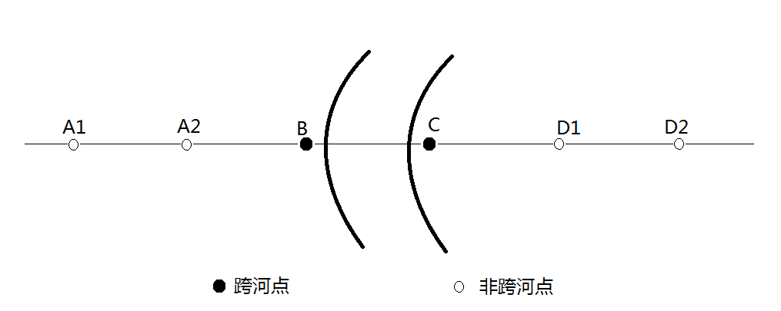
图 7.2.2-1 跨河高程测量路线布设
2 由于地形、点位环境等条件限制不能满足图 7.2.2-1要求时，可采取如图 7.2.1所示的布设方式，河流、水域同岸的非跨河点A1、A2或D1、D2可以相距3m左右，但应位于跨河方向轴线(7.2.2-2的CB延长线)上或在轴线两侧且大致对称，非跨河点距跨河点的距离大致与跨河距离大致相等。非跨河点偏离跨河方向轴线的垂直距离互差不得大于跨河距离BC的1/25。
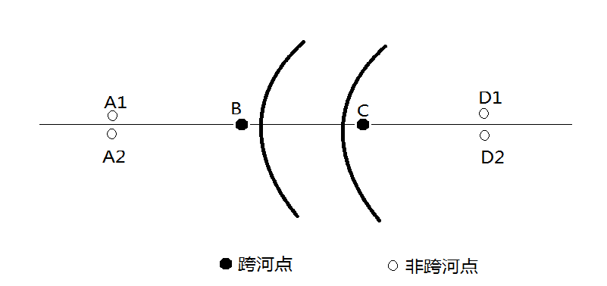
图 7.2.1-2 地形环境受限时跨河高程测量路线布设

7.2.3 北斗卫星定位跨河高程点位选定应符合下列规定：
1 点位的基础应坚实稳定，并有利于交通和安全作业。
2 应避开易于发生土崩、滑坡、沉陷、隆起等地面局部变形的地方。
3 距离设计线路、既有铁路不小于50米，距离公路不小于30米。
4 点位距大功率无线电发射源(如电台、微波站等)不小于200m，距离高压输电线不小于50米。
5 点位应便于安置GNSS接收设备及水准测量，视野应开阔，四周不应有大于15°地平高度角的障碍物。
6 附近不应有强烈干扰接收卫星信号的物体。
7 选点完成后，应实地绘制点之记。

7.2.4 北斗卫星定位跨河高程点标石埋设应符合下列规定：
1 跨河高程点和非跨河高程点埋设宜采用强制对中装置。
2 标石埋设后，应进行灌水处理，并至少应经过三天以后，方可进行观测。

7.2.5 北斗卫星定位跨河高程测量用的仪器设备应符合下列规定：
1 BDS接收机应为双频接收机，能接收处理BDS(B1/B2/B3)信号，可优先选用同时接收GPS(L1/L2/L5)、GLONASS(L1/L2)信号的多频多模接收机，接收机标称精度应达到或优于5mm+1×10-6×d。
2 BDS同步观测接收机数不应少于6台。
3 BDS接收机应按照《北斗卫星导航系统测量型接收机通用规范》 （GB∕T 39399）的要求进行校准。

7.2.6 北斗卫星定位跨河高程测量GNSS观测时段要求应满足表 7.2.6的规定。
表 7.2.6 北斗卫星定位跨河高程测量时段要求
跨河实现长度 | 二等 | 三等 | 四等 | 备注
100～300m | 2 | 2 | 2 | s为跨河距离的km数
301～500m | 2 | 2 | 2 | s为跨河距离的km数
501～1000m | 4 | 3 | 2 | s为跨河距离的km数
1001～1500m | 6 | 4 | 3 | s为跨河距离的km数
1501～2000m | 8 | 5 | 4 | s为跨河距离的km数
2000m以上 | 4s | 3s | 2s | s为跨河距离的km数

7.2.7 同岸跨河高程点间高差测量应符合下列规定：
1 同岸跨河高程点间的水准联测应符合表 7.2.7的规定。
表 7.2.7 同岸高程点间水准测量联测等级
跨河高程测量等级 | 同岸高程点间的水准联测等级
二等 | 一等
三等 | 二等
四等 | 三等
2 北斗卫星定位跨河高程测量整网观测前、后应分别进行同岸跨河高程点的沉降监测。当跨河高程点的稳定性不满足要求时，应重新进行BDS观测和同岸跨河高程点与非跨河点间的高程联测。

7.2.8 北斗卫星定位跨河高程测量GNSS外业测量应该满足下表要求：
表 7.2.8 北斗卫星定位跨河高程测量GNSS外业测量技术要求
跨河实现长度 | 二等 | 三等 | 四等
卫星截止高度角(°) | ≥15 | ≥15 | ≥15
有效观测北斗卫星数 | ≥8 | ≥8 | ≥8
观测时段数 | ≥4s | ≥3s | ≥3s
时段长度(min) | ≥120 | ≥90 | ≥60
数据采样间隔(s) | 10 | 10 | 10

7.2.9 二等北斗卫星定位跨河高程测量BDS数据处理参照《国家一、二等水准测量规范》相关要求进行；三、四等北斗卫星定位跨河高程测量BDS数据处理参照《国家三、四等水准测量规范》相关要求进行。

7.2.10 北斗卫星定位跨河高程测量当出现下列情况时，应进行补测或重测：
1 不同时段重复基线较差超限，特别是不同时段重复基线大地高分量较差超限。
2 同步环闭合差超限，特别是同步环大地高分量闭合差超限。
3 同岸不同测段的高程异常变化率较差超限，或两岸的平均高程异常变化率较差超限。

7.3 高程拟合测量

7.3.1 北斗卫星定位线路高程拟合测量可适用于五等及以下高程测量。若需要采用线路高程拟合测量进行更高等级的高程测量，则应进行专项设计与论证。

7.3.2 线路高程拟合测量宜与线路平面控制测量一起进行，并应符合本标准的有关规定。

7.3.3 线路高程拟合测量的水准点联测应符合下列规定：
1 根据路线走向、水准点的分布划分拟合区域，分段求取高程拟合参数。每个拟合的路线长度宜控制在50km以内。
2 线路高程拟合测量宜与所有线路勘测高程控制点联测，相邻联测点之间距离宜小于10km。
3 联测水准点宜覆盖测区，若不能覆盖，宜增设联测水准点。
4 联测点数宜大于拟合计算模型中未知数个数的1.5倍；高差变化大的地区联测点数宜大于拟合计算模型中未知数个数的2倍。

7.3.4 线路高程拟合测量数据处理应符合下列规定：
1 宜利用区域似大地水准面精化成果或当地的重力大地水准面模型等资料；
2 对联测的已知水准点应进行可靠性检验，剔除不合格点；
3 线路高程拟合可采用几何拟合法、基于似大地水准面模型精化的高程异常拟合法和高程异常差拟合法等。对于地形平坦的小测区，可采用平面拟合模型；对于地形有起伏的大面积测区，宜采用曲面拟合模型或采用分区拟合的方法进行；
4 应选择多种拟合模型进行高程拟合，并用未参与建模的水准点检验拟合的效果，选择最佳拟合结果作为最终成果。利用求得的GNSS点间的正常高差，在已知点间组成高程符合或闭合路线，其高差闭合差应符合五等水准测量的相关规定。
5 拟合高程计算不应超出拟合高程模型所覆盖的范围，否则应增加联测水准点。

7.3.5 线路高程拟合测量可采用单基站RTK和网络RTK两种方法进行，在连续运行参考站(CORS)覆盖地区测量，可优先采用网络RTK技术进行外业测量。采用单基站作业时，线路高程拟合测量作业半径宜小于5km。

8控制网交桩与复测

8.1一般规定

8.1.1 线下工程施工前，由建设单位组织，设计单位向施工单位提交线路控制测量成果资料，监理单位应参加控制网的交接工作。

8.1.2 铁路工程建设期间，应加强控制网复测与维护工作。控制网复测维护分为定期复测维护和不定期复测维护，定期复测由建设单位组织实施，不定期复测维护由施工单位实施。

8.1.3 定期复测维护是对铁路平面和高程控制网的全面复测，复测内容包括CPⅠ、CPⅡ及高程控制点。复测频次应满足下列要求：
1 施工单位接桩后，应对CPⅠ、CPⅡ和高程控制点进行复测。
2 轨道控制网CPⅢ建网前，CPⅠ、CPⅡ和高程控制点应复测一次。
3 长钢轨精调前，CPⅠ、线上CPⅡ和线上高程控制点应复测一次。

8.1.4 施工单位应根据施工需要开展不定期复测维护，复测时间间隔不应大于6个月。
1 不定期复测维护内容包括CPⅠ、CPⅡ、高程控制点及施工平面控制点复测，通过原复测数据检查控制点间的相对位置是否发生位移，点位的相对精度是否满足要求。
2 特殊地区、地面沉降地区或施工期间出现异常的地段，适当增加复测次数。

8.1.5 相邻标段控制网复测时，标段间搭接处应至少有2个平面控制点和2个高程控制点作为共用桩。相邻标段施工单位均应对共用桩进行复测，复测完成后应签订共用桩协议，以确保各标段之间线下工程的正确衔接。

8.1.6 当发生地震、泥石流、滑坡等自然灾害引起测区大面积位移变化时，应对CP0、CPⅠ、CPⅡ、高程控制点及施工加密控制点进行复测。

8.2控制网交桩

8.2.1 设计单位在建设单位的组织下进行控制网技术交底，现场交接北斗基准站、CP0、CPⅠ、CPⅡ控制桩和高程控制点桩，并履行交桩手续。

8.2.2 控制网交桩成果资料应包括以下内容：
1 北斗基准站、CP0、CPⅠ、CPⅡ控制点成果及点之记。
2 CP0、CPⅠ、CPⅡ测量平差计算书。
3 高程控制点成果及点之记。
4 高程测量平差计算书。
5 测量技术总结报告(含平面、高程控制网联测示意图)。

8.3 控制网复测

8.3.1 控制网复测应遵循以下原则：
1 编写复测工作技术方案或技术大纲。
2 复测采用的方法、精度应与原测相同。
3 复测前应检查标石的完好性，对丢失和破坏的控制点应按同精度内插方法恢复或增补。
4 CPⅠ控制网复测应采用基准站、CP0控制点或每15～20km选择一个稳定可靠的CPⅠ控制点作为已知点进行约束平差，约束平差前应对已知点的稳定性和兼容性进行检验。约束点间的相对精度应满足本规范Error: Reference source not found的要求。

8.3.2 基准站、CP0、CPⅠ、CPⅡ控制网复测的精度和要求应符合本规范相应等级的规定。复测后控制点稳定性评判标准如下：
在满足相应等级精度规定后，应进行复测与原测成果的分析比较。复测与原测成果较差应满足Error: Reference source not found2-1、Error: Reference source not found-2的规定。
表8.3.2-1 北斗卫星定位控制网复测相邻点间坐标增量之差的相对精度限差
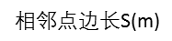  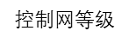 | S≥800 | 500＜S＜800 | S≤500
特等 | 1/160000 | 1/120000 | ---
一等 | 1/160000 | 1/120000 | 1/100000
二等 | 1/130000 | 1/100000 | 1/80000
三等 | 1/80000 | 1/60000 | 1/50000
四等 | 1/50000 | 1/40000 | 1/30000
五等 | 1/30000 | 1/25000 | 1/20000
注：表中相邻点间坐标增量之差的相对精度按下式计算：
(8.3.2)
其中
式中 S——相邻点间的二维平面距离或三维空间距离；
，——相邻点i与j间二维坐标增量之差(m)；
——相邻点i与j间Z方向坐标增量之差(m)，当只统计二维坐标增量之差的相对精度时该值为零。
表8.3.2-2 北斗卫星定位控制点复测平面坐标较差限差要求
控制网 | 控制网等级 | 坐标分量较差限差(mm)
北斗基准站、CP0 | 特等、一等 | 20
CPⅠ | 二等、三等 | 20
CPⅠ | 四等 | 25
CPⅡ | 三等、四等 | 15
CPⅡ | 五等 | 20
注：表中坐标分量较差限差指X、Y平面坐标分量较差。

8.3.3 高程控制点复测的精度和要求应符合本规范相应等级的规定。高程控制点间的复测高差与原测高差之较差应符合表8.3.3中的规定。
表8.3.3 高程控制点间复测高差与原测高差之较差的限差要求
测量等级 | 高差较差限差(mm) | 测量等级 | 高差较差限差(mm)
二等 |  | 三等
四等 |  | 五等
注：为复测测段长度，以km计。

8.3.4 各级控制网复测成果与原测成果较差超限时，应进行二次复测，查明原因。控制网成果的采用应遵循以下原则：
1 施工单位接桩后复测及施工期间不定期复测，当CPⅠ、CPⅡ和高程控制点原测与复测较差同时满足本规范第8.3.2条、第8.3.3条规定时，采用原测成果。当确认较差超限时，采用同精度内插方法更新成果。
2 CPⅢ建网前复测，CPⅠ和高程控制点原测与复测较差满足本规范第8.3.2条、第8.3.3条规定时，采用原测成果；当确认较差超限时，采用同精度内插方法更新成果。而线上CPⅡ控制点应全部采用复测成果。
3 长钢轨精调前复测，当CPⅠ、线上CPⅡ、高程控制点原测与复测较差同时满足本规范第8.3.2条、第8.3.3条规定时，采用原测成果；当确认较差超限时，采用同精度内插方法更新成果。

8.3.5 路基与旱桥段施工平面控制网复测应遵循第8.3.1条的原则，并符合下列要求：
1 复测频率应不低于CPⅠ、CPⅡ控制网复测频率，并与其同步实施，工程区域CP0控制点应纳入施工平面控制网复测。
2 施工平面控制点复测坐标较差应符合表8.3.2-2中CPⅡ限差规定。

8.3.6 复杂特大桥施工平面控制网复测应遵循第8.3.1条的原则，并符合下列要求：
1 桥梁施工期间应对其进行定期复测，复测周期不应超过12个月。
2 原控制网的坐标系统不得更换，复测起算点应与原测一致。当原网起算点被损毁或发生明显位移时，可改用其他稳定可靠的控制点起算，但必须保持位置基准、方向基准、尺度基准不变。
3 复测完成后，应进行严密平差，并采用现场勘验与统计检验相结合的方法对施工控制点进行稳定性分析和评定，也可采用下式方法进行稳定性分析和评定：
(8.3.6)
式中 ——复测坐标与原测坐标分量较差的限差（mm）；
——原测坐标分量中误差（mm）；
——复测坐标分量中误差（mm）。

8.3.7 隧道洞外施工平面控制网复测应遵循第8.3.1条的原则，并符合下列要求：
1 复测应采用整网测量方式，对隧道进、出口和各辅助坑道口的洞外控制点进行全面复测，采用整体平差成果评价控制点的稳定性。
2 复测网平差宜选用隧道进、出口稳定控制点进行约束平差。
3 复测坐标与原测坐标较差应小于15mm，复测相邻点间坐标增量之差的相对精度应符合表8.3.2-1相应等级的规定。
4 应根据洞口子网复测结果反算相邻控制点间角度、边长，反算值与原测值的较差应符合表8.3.7的规定。
表8.3.7 隧道洞口子网复测角度、边长较差限差
等级 | 角度较差（″） | 边长较差（mm）
一等 | 4
二等 | 5
三等 | 6
四等 | 7
注：表中按本规范式（8.3.5）计算。
1 任务依据、技术标准。
2 测量日期、作业方法、人员、设备情况。
3 复测控制点的现状及数量，复测外业作业过程及内业数据处理方法。
4 复测控制网测量精度统计分析：
- 独立环闭合差及重复基线较差统计。
2) 北斗卫星定位自由网平差和约束平差后最弱边方位角中误差和边长相对中误差统计。
5 复测与原测成果的对比分析：
- 平面控制网复测与原测坐标成果较差。
2) 平面控制网复测与原测相邻点间坐标差之差的相对精度的比较。
3) 相邻高程控制点间复测与原测高差较差。
4) 施工平面控制网复测相邻控制点间角度、边长与原测结果的较差。
6 需说明的问题及复测结论。

附录A 北斗基准站观测墩设计

A.0.1 基岩观测墩设计图
基准站基岩观测墩设计的立面图示例图参见图A.2，俯视剖面示例图参见Error: Reference source not found。
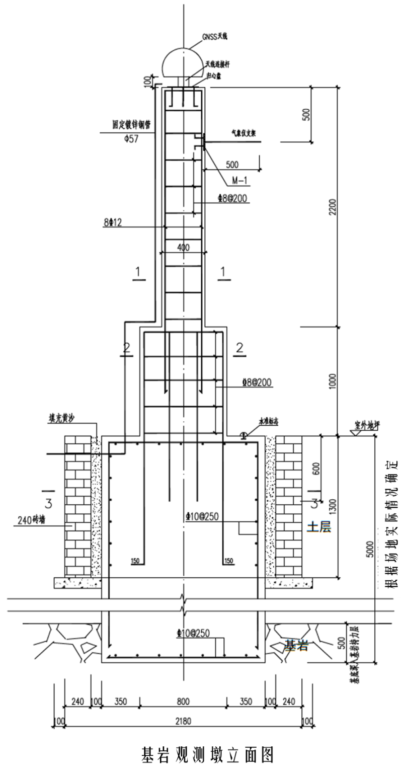
图A.2基准站基岩观测墩立面图

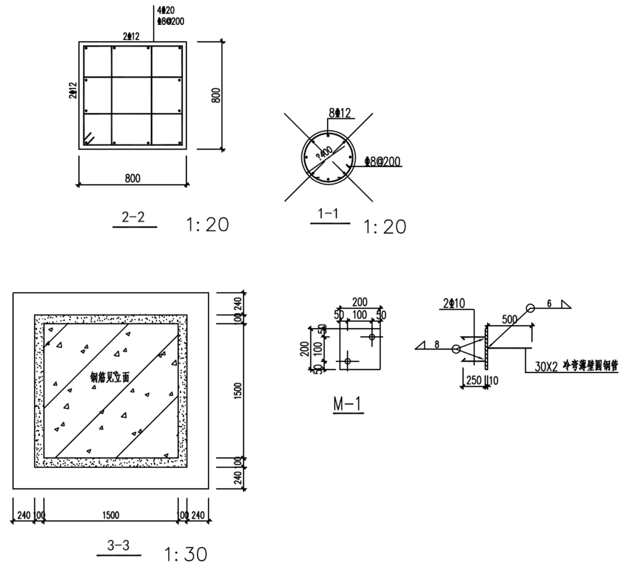
图A.3基准站基岩观测墩俯视剖面图

A.0.2 土层观测墩设计图
基准站土层观测墩设计的立面图示例参见Error: Reference source not found，俯视剖面图示例参见Error: Reference source not found。
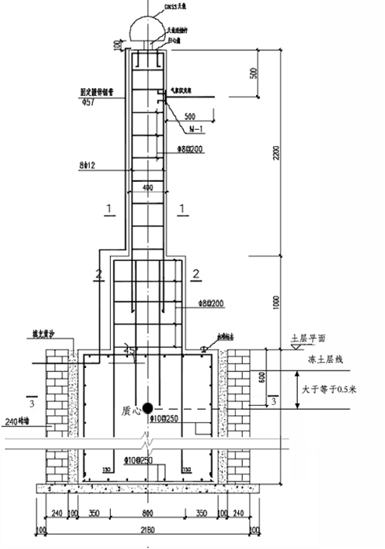
图A.4基准站土层观测墩设计立面图

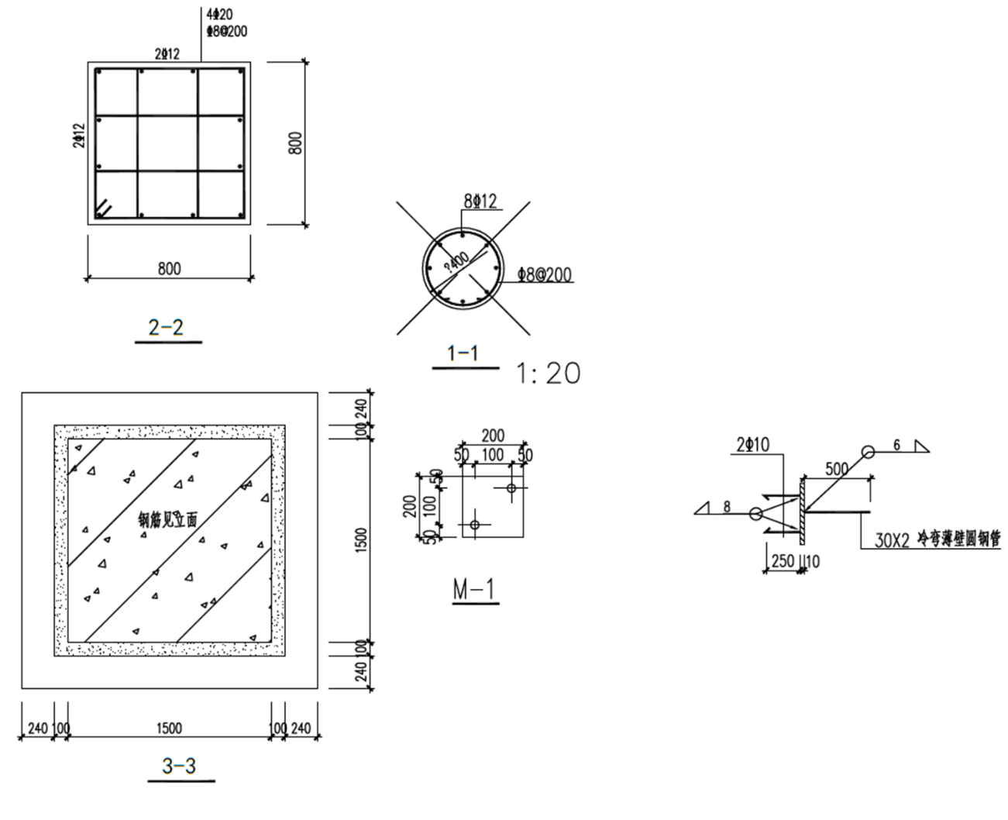
图A.5 基准站土层观测墩设计俯视剖面图

A.0.3 屋顶钢标观测墩基座设计图
屋顶钢标观测墩基座设计示例图参见Error: Reference source not found。
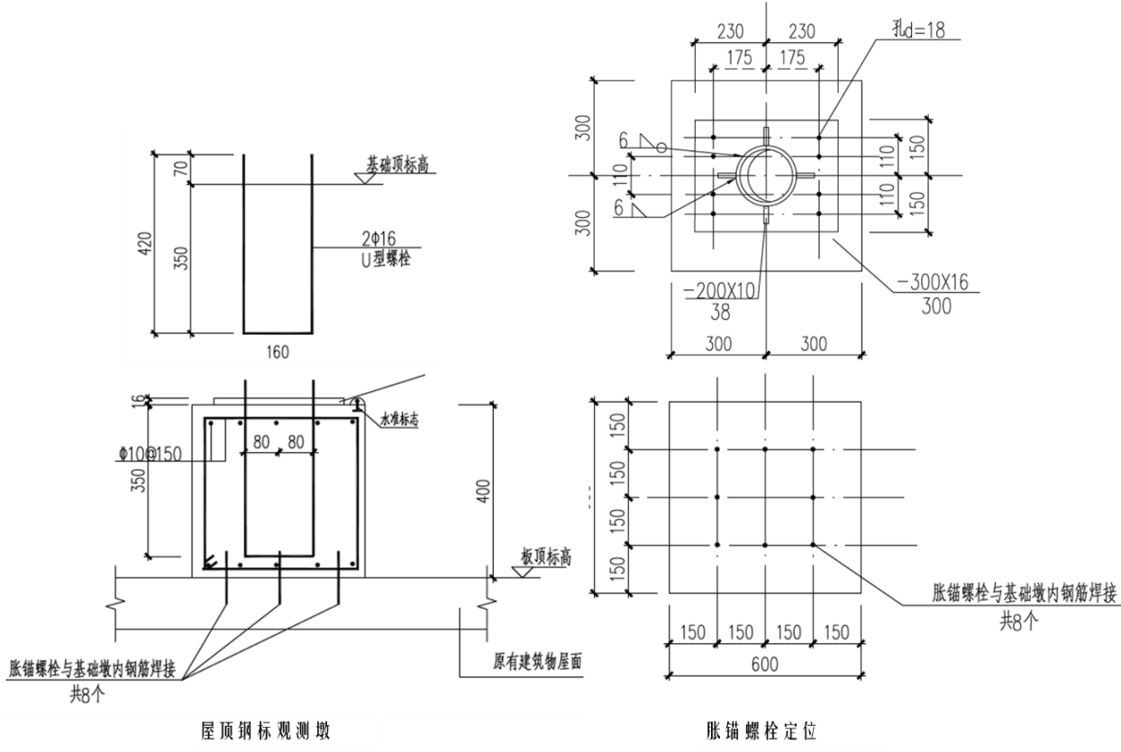
图A.6屋顶钢标观测墩基座设计图

A.0.4 屋顶混凝土标观测墩设计图
屋顶混凝土标观测墩设计立面图示例参见Error: Reference source not found，俯视剖面示例图参见Error: Reference source not found。
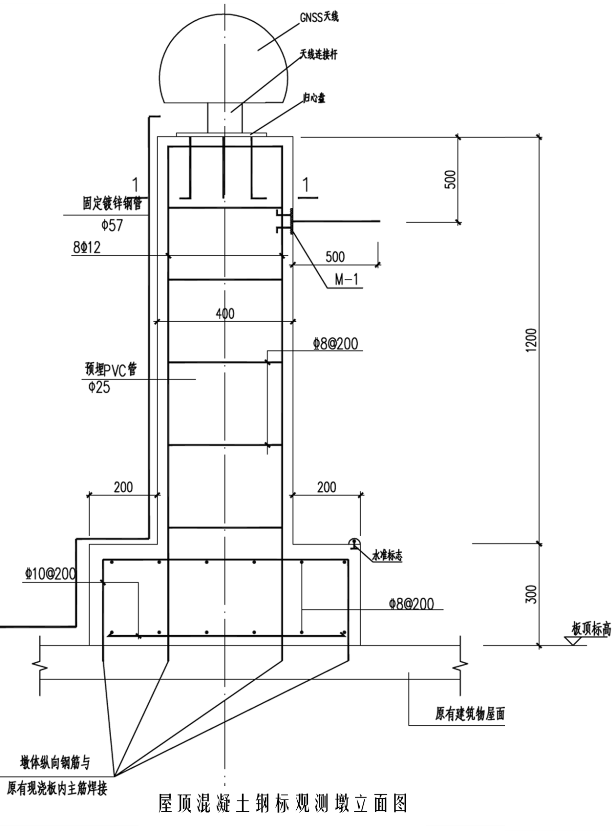
图A.7屋顶混凝土标观测墩设计立面图

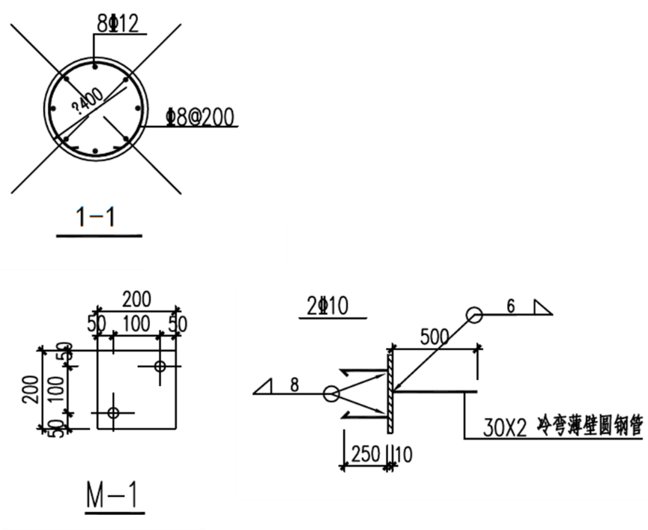

图A.8屋顶混凝土标观测墩设计俯视剖面图

A.0.5 侧墙式钢标观测墩设计图
侧墙式钢标观测墩设计构造示例图参见Error: Reference source not found。
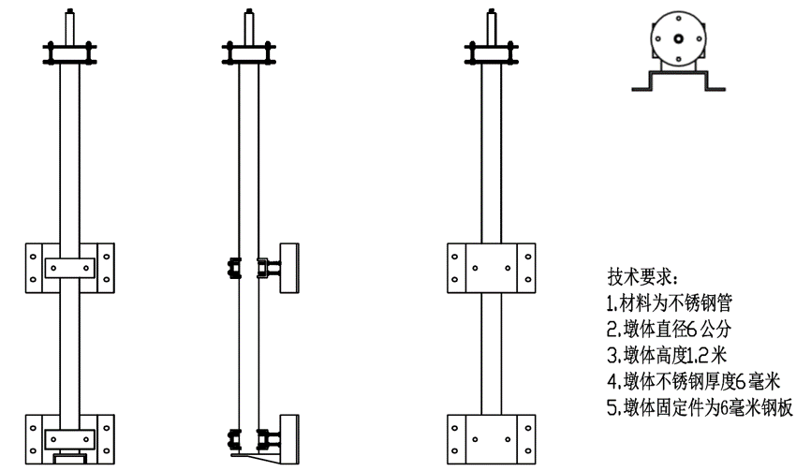
图A.9侧墙式钢标观测墩构造图

A.0.6 锚爪式钢标观测墩设计图
锚爪式钢标观测墩设计示例图参见Error: Reference source not found。

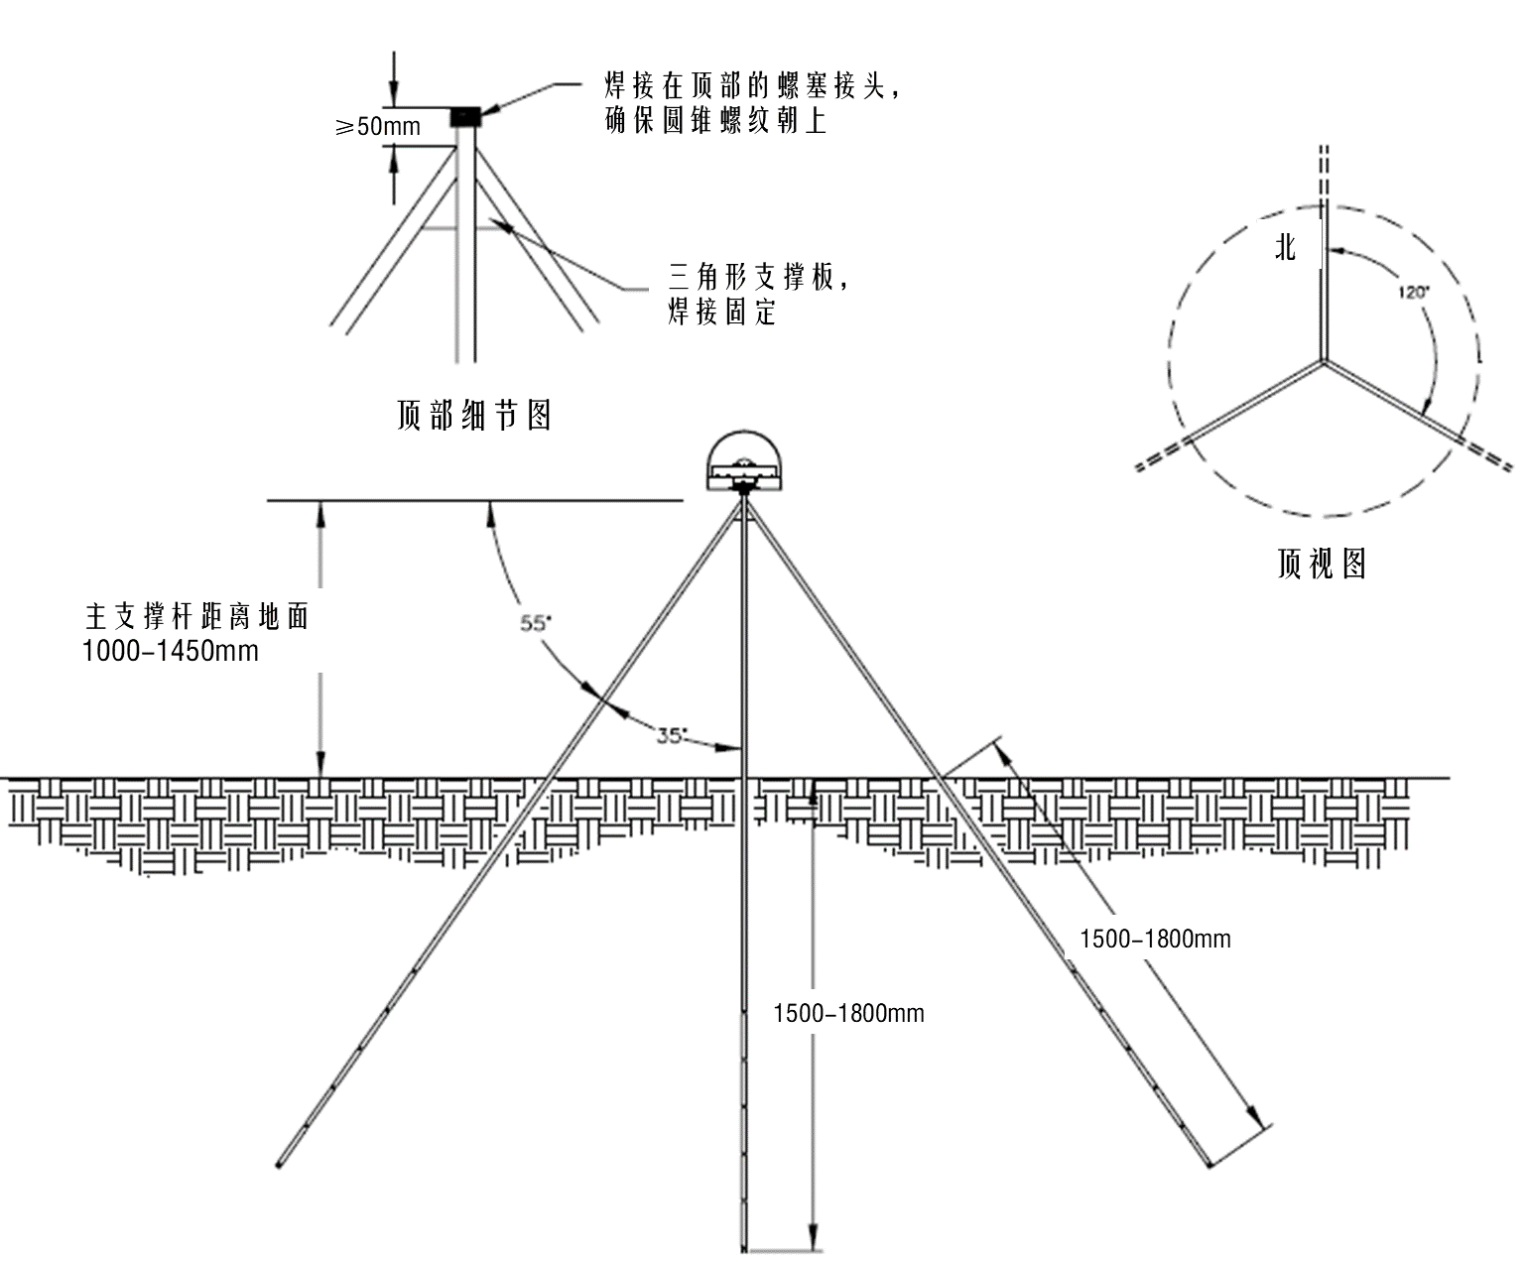

图A.10锚爪式钢标观测墩标设计图

附录B 基准站点之记
点名 |  |  | 点号 |  |  | 类别 |  |  | 等级
所在图幅 |  |  |  |  |  | 点位略图
概略维度
概略经度
概略高程
所在地
最近住所
供电情况
电信情况
地类 |  |  | 土质 |  |  | 比例尺：1:5000
冻土深度 |  |  | 解冻深度 |  |  | 交通路线图
最近水源
石子来源
沙子来源
交通情况
地址概要、构造背景 |  |  |  |  |  | 地形地质构造图
点位环视图 |  |  |  |  |  | 观测墩类型
 |  |  |  |  |  | 观测墩剖面图
点位环视图说明 |  |  |  |  |  | 便于连测的水准点点名、点号、等级及连测里程
？？ |  |  |  |  |  | ？？
勘选情况 |  | 选点者 |  |  |  | 建设情况 |  | 建站者
 |  | 单位 |  |  |  |  |  | 单位
 |  | 地质员 |  |  |  |  |  | 建设时间
 |  | 单位 |  |  |  | 保管情况 |  | 保管人
 |  | 选点时间 |  |  |  |  |  | 单位
对建设工作的建议 |  |  |  |  |  |  |  | 地址
 |  |  |  |  |  |  |  | 邮编
 |  |  |  |  |  |  |  | 电话
备注
点之记填写内容字体汉字为宋体小五号字。字母与数字为“Times New Roman”小五号字，填写内容较多所留位置填写不下时可缩小字体填写，各项内容要求如下：
点之记应用计算机等工具制作，每个点之记共有两页，打印文本应双面打印；
“概略经纬度”由手持GNSS接收机测定，经纬度按手持GNSS接收机的显示填写至0.1分，概略高程采用大地高标注至整米；
“类别”填写基准站用途类别和功能类别；
“等级”填写基准站环境数据质量级别，如A级；
“点位略图”应在现场绘制，应能明确表达点位所在位置与周边特征地物的相对关系，点位略图比例尺可根据实地情况确定；
“电信情况”填写距点位最近的固定电话位置、点位所处位置的移动电话收发情况；
“地类”按如下类别填写：荒地、耕地、园地、林地、草地、沙漠、戈壁等；“土质”按如下类别填写:黄土、沙土、沙砾土、盐碱土、黏土、基岩等；
“最近水源”填写最近水源位置及距点位的距离；
“交通路线图”在公开出版的全国(省市)电子交通图上绘制，图上除明显表示点位、点位所在县城所在地到点位的交通路线外，尽量表达清楚点位所在县城与相邻城市的交通路线；
“交通情况”填写自点位所在地县级城市至本点的汽车运行路线，交通路线图与说明文字保持一致，并注明交通工具到点情况；
“地质概要、构造背景”和“地形地质构造图”由专业地质人员填写(绘制)；
“点位环视图”点位四周遮挡高度角小于规定级别的高度截止角时环视图中不表示；当遮挡高度角大于规定级别的高度截止角时，需要在环视图中从0°开始用阴影线绘制遮挡物的范围；
“点位环视图说明”填写点位周围遮挡地貌(地物)的方向、高度角及其对观测的影响，并填写点位附近有元强磁场和强振动源；
“观测墩类型”填写勘选所选择的观测墩类型，如基岩混凝土观测墩；
“观测墩剖面图”按埋设的实际墩体填绘，填写至0.0001m；观测墩上下标志高差填写至0.0001m。

附录C 控制点埋石图
C.01 各级控制点标志
线下各级平面、高程控制点标志材料宜采用不锈钢制作。不锈钢标志可采用直径为20mm，长度为20mm～30mm不锈钢材料，下部采用普通钢筋焊接而成。标志顶部正中刻画长10mm，深度大于0.5mm、宽度小于0.5mm 的“＋”字丝。
标志规格应符合图C.11的规定。
图C.11控制点标志(单位：mm)
C.02 平面控制点标石的埋设
一等平面控制点标石埋设规格应符合图C.的规定。
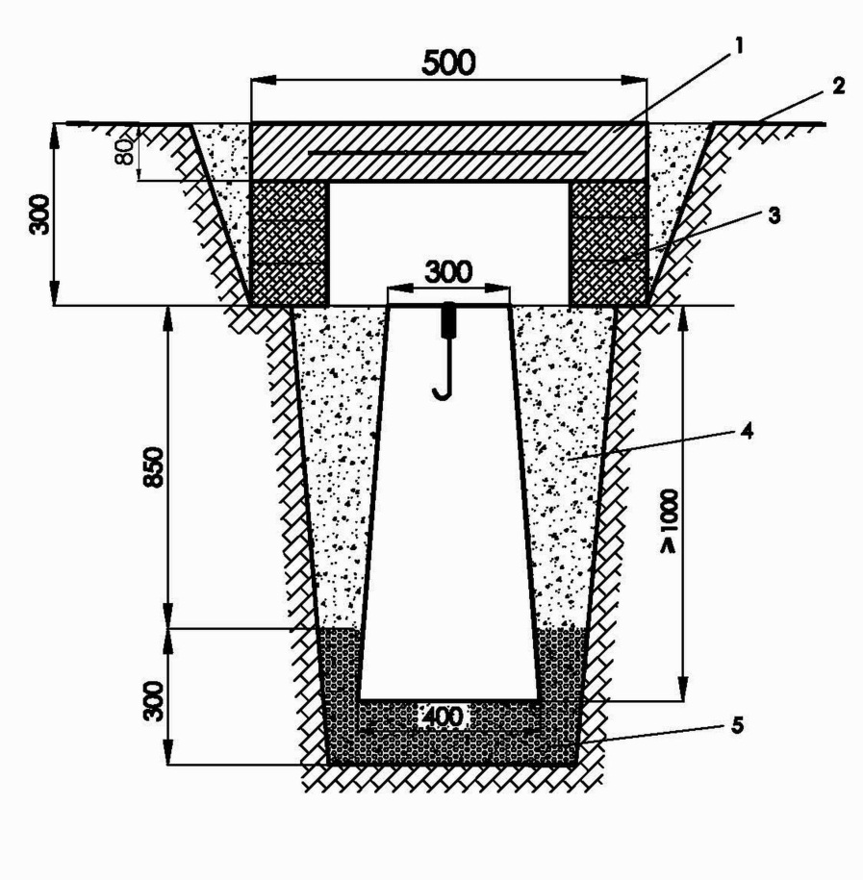
图C.1一等平面控制点标石埋设图(单位：mm)
注：1－盖板；2－地面；3－保护井；4－素土；5－混凝土
二等平面控制点标石埋设规格应符合图C.12的规定。
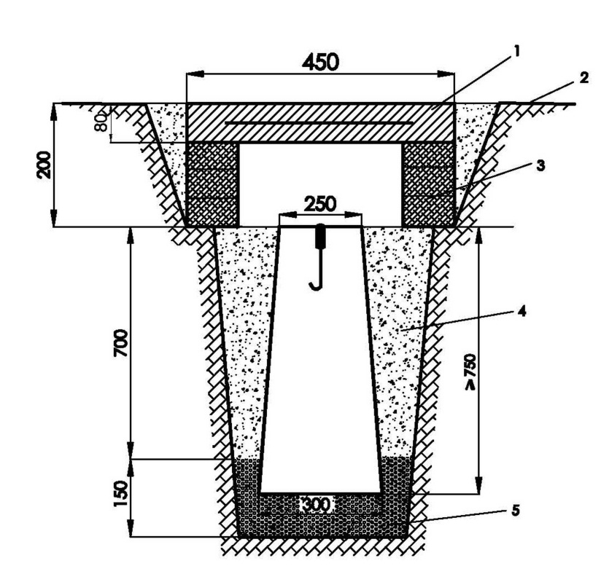
图C.12二等平面控制点标石埋设图(单位：mm)
注：1－盖板；2－地面；3－保护井；4－素土；5－混凝土
三等、四等平面控制点标石埋设规格应符合图C.13规定。
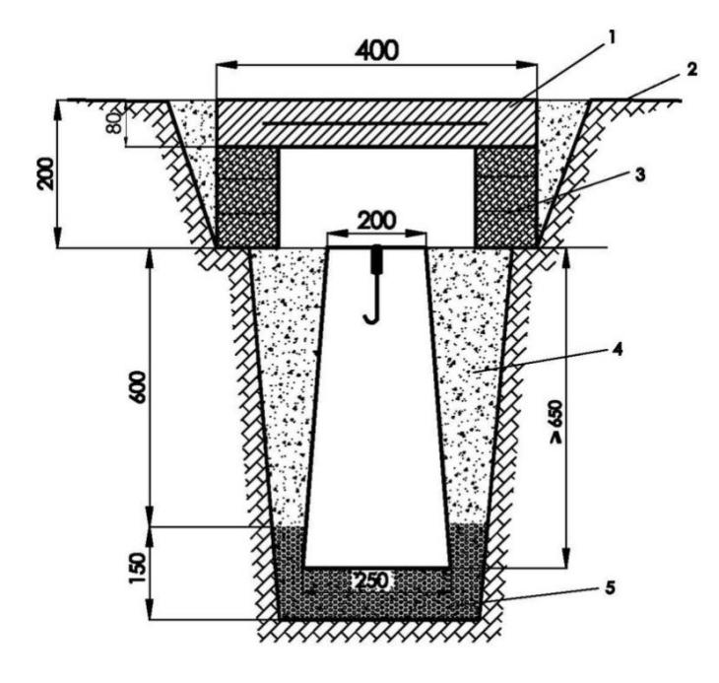
图C.13三等、四等平面控制点标石埋设图(单位：mm)
注：1－盖板；2－地面；3－保护井；4－素土；5－混凝土
建筑物顶上设置标石，标石应和建筑物顶面牢固连接。建筑物顶上各级平面控制点标石设置规格应符合Error: Reference source not found的规定。

附录D 控制点点之记
点 号 |  | 类 级 |  | 网 段
概 略  位 置 | L = |  |  | 点 位 略 图
概 略  位 置 | B =
概 略  位 置 | H =
所在地
通 视
情 况
线 路
里 程
地 类 |  |  |  | 交 通 路 线 图
土 质
交
通
情
况
选 点 情 况 |  |  |  | 标 志 断 面 图
单 位
选点员
日期
埋 石 情 况
单 位
埋石员
日期
备 注

附录E 卫星测量作业调度命令与测量手簿

E.01 卫星测量作业调度命令
表E.5卫星测量作业调度命令
作业日期 |  |  | 星历文件日期 |  |  |  |  |  |  | 编制者
工作安排 |  |  |  |  |  |  |  | 计划观测星组
组别 |  |  |  | 组长 |  |  |  | 序号 | 北京  时间 |  |  |  | 星组卫  星号码
日时段号 |  |  |  | 开机时间 |  |  |  | 1
 |  |  |  |  |  |  |  | 2
到达点点名 |  |  |  | 关机时间 |  |  |  | 3
 |  |  |  |  |  |  |  | 4
测站编号 |  |  |  |  |  |  |  | 5
观测注意  事项 |  |  |  |  |  |  |  | 6
观测注意  事项 |  |  |  |  |  |  |  | 7
工作安排 |  |  |  |  |  |  |  | 计划观测星组
组别 |  |  |  |  | 组长 |  |  | 号 | 北京  时间 |  | 星组卫星号码
日时段号 |  |  |  |  | 开机时间 |  |  | 1
 |  |  |  |  |  |  |  | 2
到达点点名 |  |  |  |  | 关机时间 |  |  | 3
 |  |  |  |  |  |  |  | 4
测站编号 |  |  |  |  |  |  |  | 5
观测注意  事项 |  |  |  |  |  |  |  | 6
 |  |  |  |  |  |  |  | 7

E.02 卫星测量手簿
表E.6卫星测量记录
点号 |  |  | 点名 |  |  | 网名
观测者 |  |  | 日期时段号 |  |  | 观测日期
接收机型号编号 |  |  | 天气情况 |  |  | 测站近似位置
天线类型及编号 |  |  | 天气 |  |  | 经度
数据文件名 |  |  | 风向 |  |  | 纬度
 |  |  | 风力 |  |  | 高程
天  线  高  (m) | 测前 |  | 天线高测定方法及  略图 |  |  | 观测时间
天  线  高  (m) | 测后 |  |  |  |  | 开始
天  线  高  (m) | 平均值 |  |  |  |  | 结束
时间(UTC) | 跟踪卫星号及信噪比 |  |  | 天气  状况 |  | 同步观测控制点网图
观
测
记
事

注:观测记事主要指观测过程中出现的异常情况，以及卫星失锁情况的记载等。

附录F 高程拟合的数学方法

F.01 直线拟合法
(H.1)
(H.2)
(H.3)
式中、、──分别为重合点和内插i点的高程异常值；
S ──为重合点间的距离在两重合点连线上的投影值；根据测区两个重合点(卫星测量和水准测量同测点)所确定的相对高程异常变化梯度，按卫星点至起始重合点的距离在两重合点连线方向上的投影长度，内插确定卫星点的高程异常。
数学模型：
Hi──i点的正常高；
hi──i点的WGS-84大地高；
T──高程异常变化梯度；
应用条件：测区内至少有两个重合点，且重合点位应在带状测区的两端，内插点离重合点连线的垂直距离应小于1km。
适用范围：平原和丘陵地区的线路控制测量的高程转换，限定每km高程异常变化梯度应小于5cm。

F.02 曲线拟合法
根据带状测区重合点的测量成果,多项式曲线函数拟合测段似大地水准面剖面曲线。依据卫星点至起始重合点的距离在首末两个重合点连线上的投影值，计算卫星点的高程异常值。
数学模型：
令
则 ζ(x)=g(x)·(H.4)
式中── 待定参数
当测段上重合点个数多于三个或四个时,可按最小二乘法计算待定参数(i=0,1,2 或i=0,1,2,3)，误差方程式为：
或
(H.5)
应用条件：测区内至少有三个或四个重合点，且重合点应均匀分布在测区的两端和中间，测区宽度应小于2 km。
适用范围：丘陵地区和一般山区线路控制测量的高程转换。

F.03 平面拟合法
将测区的似大地水准面视为一个平面，这个平面由重合点的高程异常值确定。卫星点的高程异常值根据点的平面直角坐标，由确定的平面方程计算。
数学模型：
令
则
(H.6)
当重合点多于三个时，根据最小二乘法由误差方程计算。
应用条件：测区内至少有三个重合点。
适用范围：平原、丘陵地区的面积型测区。对带状测区则要求其长度不超过20Km，似大地水准面起伏的变化梯度不超过5cm/Km。

F.04 曲面拟合法
本法是将测区似大地水准面视为一个曲面，测区卫星点的高程异常值由重合点所确定的曲面方程和卫星点的平面坐标来确定。
数学模型：
(H.7)
当采用四参数法时：
当采用六参数法时：
当重合点的个数多于中的参数个数时，采用最小二乘法确定待定参数………。
应用条件：要求测区内至少有六个以上重合点。
适用范围：当测区内似大地水准面起伏的变化梯度大于5cm/Km或者测区宽度超过2km时，应优先考虑使用本办法。

F.05 双B样条拟合法
将测区似大地水准面视为曲面，根据重合点的高程异常值和平面坐标，采用双B样条函数法求得曲面的样条函数系数，然后使用函数插值法计算测区内卫星点的高程异常值。
数学模型：
(H.8)
式中 M(x)──磨光函数；
Cpg ──样条函数系数；
m、n ──样条格网的X方向和Y方向条数；
Wx、Wy ──样条格网在纵向和横向的间隔。
一次磨光函数的形式：
(H.9)
二次磨光函数的形式:
(H.10)
三次磨光函数的形式:
(H.11)
应用条件：卫星点和水准同测点的个数应在三个及其以上，格网线应均匀覆盖整个测区，m×n应小于和等于重合点个数。铁路工程带状测区，应将卫星网的纵、横向旋转到与测区x轴和y轴平行的方向，且n=1或m=1，以减少求解参数的个数。磨光函数次数的选用原则是：当测区似大地水准面起伏大，可选二次、三次，似大地水准面起伏小的测区，可选用一次磨光函数。
适用范围：带状测区和面积型测区。

F.06 考虑地形影响的曲面拟合法
本办法是将高程异常值视为由平滑项和地形影响项组成。测区似大地水准面用去掉地形影响项后的平滑项作为起始数据，采用H.1～H.5的几何拟合法拟合。卫星点的高程异常值由函数插值法计算的平滑项和测点地形影响值计算。
数学模型：
式中 T_{C}──地形起伏对地面点扰动位的影响；
ρ──地球质量密度；
G ──万有引力常数；
──地形影响项；
γ──地面点正常重力值；
──高程异常平滑项；
──积分元到计算点的距离；
hr──参考面高程；
h──积分元的平均高程；
、──计算点坐标；
、 ──积分元平均坐标。
应用条件：要求至少有四个重合点，测区应有1：10000地形图或数字地面模型。
适用范围：山区、高山区的卫星高程转换。

附录G 跨河水准测量观测记录

G.01 跨河水准测量观测记录
应有下列内容：
1封面、副封面，格式见图I.14、图I.15；
2连测图，示例见图I.16；
3平面、断面示意图，示例见图I.17；
4观测记录；
5高差与中误差计算；
6跨河测段成果表。

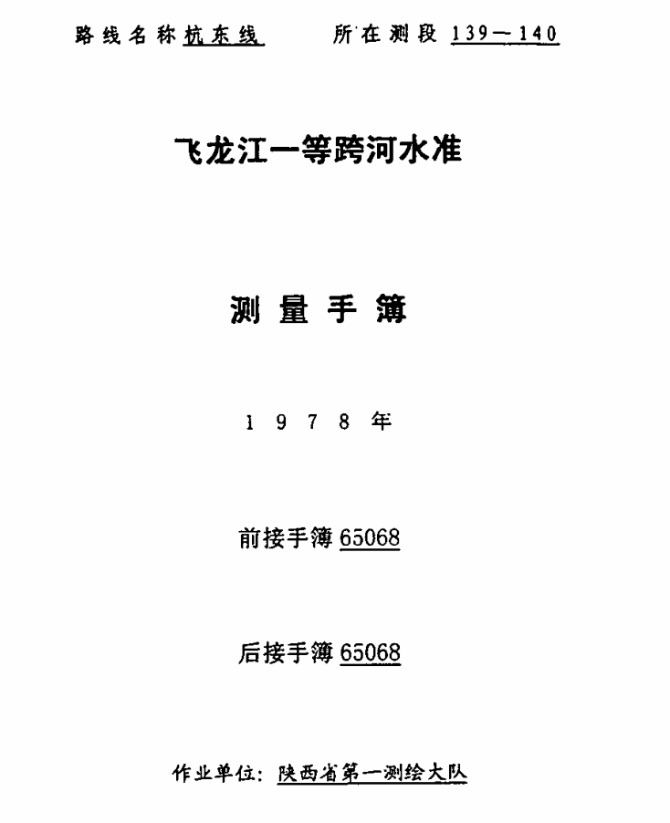
图I.14 跨河水准测量手簿封面
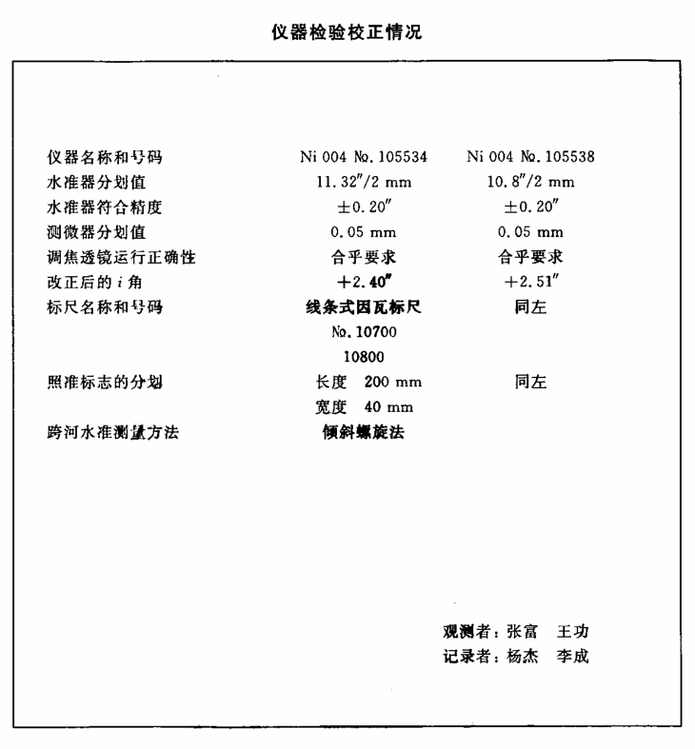
图I.15跨河水准测量手簿副封面
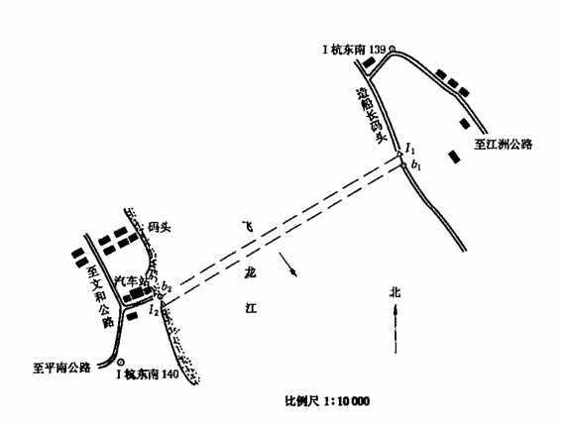
图I.16跨河水准连测图示例
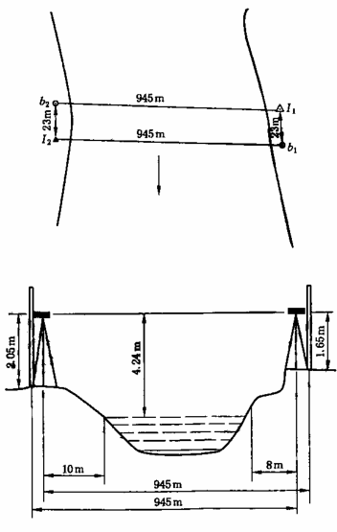
图I.17跨河水准测量平、断面示意图

G2 GNSS跨河高程测量高差计算表
见G2 GNSS跨河高程测量高差计算表、表I.8。
表I.7 GNSS跨河水准测量观测成果表
序号 | 点号 | 纬度B  (°)(′)(″) | 经度L  (°)(′)(″) | 大地高H/m | 正常高差  H_{γ/}m
表I.8 GNSS跨河水准测量正常高差计算表
路线号 | A | B | S_{AB}  /km | ΔH_{GAB}  /m | ΔH_{γAB}  /m | Δζ_{AB}  /m | 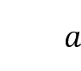/  m/km
同岸最大互差=***mm/km 不同岸最大互差=***mm/km
平均值: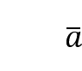=***m/km
跨河段BC水准路线高差计算：
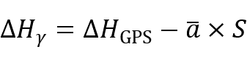

用词说明
执行本规范条文时，对于要求严格程度的用词说明如下，以便在执行中区别对待。
1．表示很严格，非这样做不可的用词：
正面词采用“必须”，反面词采用“严禁”。
2．表示严格，在正常情况下均应这样做的用词：
正面词采用“应”，反面词采用“不应”或“不得”。
3．表示允许稍有选择，在条件许可时首先应这样做的用词：
正面词采用“宜”，反面词采用“不宜”。
4．表示允许有选择，在一定条件下可以这样做的，采用“可”。

条文说明
本条文说明系对重点条文的编制依据、存在的问题以及在执行过程中应注意的事项等予以说明，不具备与正文同等的法律效力，仅供使用者作为理解和把握标准规定的参考。为减少篇幅，只列条文号，未抄录原条文。
1.0.1 本规范的宗旨是为了实现铁路工程北斗卫星控制测量技术标准化，为铁路行业规范化使用北斗卫星导航系统产品及服务提供有力技术支撑，加速我国铁路摆脱对国外卫星导航系统及设备的依赖，为铁路行业北斗应用产业发展奠定良好技术基础。
1.0.3 为了更好地与铁路工程建设实际相结合，铁路工程北斗卫星控制测量网在勘察设计阶段要根据设计时速确定其坐标系统的划分标准，选择的具体参数参见《铁路工程测量规范》（TB10101-2018）。采用工程独立坐标系统时，考虑工程建设期间与地方规划系统的兼容、使用既有地形图等因素，需与国家坐标系统或地方城市坐标系统进行联测，并明确不同系统间的转换参数。
2000国家大地坐标系（CGCS2000）是以包括海洋和大气的整个地球的质量中心为原点，以2000国家参考椭球为基准的地心坐标系，是我国当前最新的国家坐标系统。
1.0.4 1985国家高程基准是全国统一使用的国家高程系统，为使各等级铁路建设保持统一高程系统，同时考虑到与铁路其它规范一致。因此本条规定高程系统采用1985国家高程基准。
2.1.1 卫星定位测量的概念主要是面向多元化的全球空间卫星定位系统而提出的如美国的GPS、俄罗斯的GLONASS中国的北斗BeiDou Navigation Satellite System(BDS)和欧洲的GALI- LEO等卫星导航定位系统，不仅局限于美国的GPS。
卫星定位测量泛指利用卫星定位接收机同时接收多个系统的多颗定位卫星信号确定地面点位置的技术和方法不仅包括相对定位也包括单点定位或精密单点定位同时包括实时与事后的动态定位，甚至还包括伪距定位。定位方式的划分只是观测原理或观测模式的不同而已，并不影响这一总体概念的使用。
部分术语引自《北斗卫星导航术语》（BD110001-2015）、《工程测量标准》（GB 50026-2020）、《铁路工程卫星定位测量规范》（TB10054-2010）。
3.2.1铁路地面基准站网的主要技术要求应满足Error: Reference source not found的规定，电离层活跃地区平均边长宜适当缩短。
表3.2.3 铁路地面基准站网的主要技术要求
平均边长(km) | 固定误差(mm) | 比例误差系数b(mm/km) | 最弱边相对中误差
40 | ≤5 | ≤1 | 1/1000000
3.3.2控制网的设计应满足下列要求：
1 精度设计应满足Error: Reference source not found中相应等级的指标；
2坐标系统设计应满足长度投影变形限值的要求；
3 按下式计算的控制网平均可靠率应在0.25～0.5之间。其中桥梁控制网应不小于0.5，其它网不小于0.25，值按下式计算：
(3.3.2)
式中 r ——控制网中多余观测数；
n——控制网中的总观测数。
4.3.2 基准站站点勘选应满足下列要求：
1 在实地勘选前，应向当地发拟定站点情况调查表，落实土地使用以及供电、通信、供水、站点安全防护等基础设施支撑条件，制定勘选工作计划，准备好仪器设备和资料；
2 在实地按要求选定站点，并在实地加以标定，当利用已有站点时，应检查站点现有的勘选报告，符合要求方可利用；
3 确定基准站观测墩建设类型（基岩、土层或屋顶），明确环视条件，确定供电、通信线路架设，以及室外工程（围墙、道路、绿化等）建设要求；
4 应对初选的建墩位置，应了解当地冻土层深度，是否适宜设置基准站；
5 勘选时，应同时按要求勘选（1～2）个备选站点，条件最优者，作为最终站点，备选站点情况资料一并提交；
6 勘选中需拍摄6张照片，其中面对东、南、西、北方向拍摄4张远景照片（照相机应尽可能与测试天线高度一致，水平拍摄），反映所选基准站的环视条件；拍摄站点近景照片1张，反映所选站信息（站点标识牌）以及场地条件,拍摄站点远景照片1张，综合反映站点建设环境条件。
4.3.3 基准站站点实地测试应满足下列要求：
1 在选点地址上架设大地测量型扼流圈天线，天线架设的高度应与拟建观测墩的高度一致；
2 测量站点周围障碍物高度角，绘制站点环视图并详细注明障碍物位置，填入点之记中；
3 确定站点概略坐标，将概略坐标填入点之记中；
4 观测时，设置基准站环境数据质量级别相应的高度截止角，以1s采样间隔记录卫星信号观测数据，连续测试时间应不小于24h；
5 下载观测数据并转换为标准文件，采用数据质量分析软件对观测数据进行处理分析，测试结果中观测数据完整率、各频点伪距多路径影响、周跳比应达到基准站环境数据质量相应级别规定的指标。
4.4.2 基岩混凝土观测墩建设应符合以下要求：
1 清理基岩表面的风化层并从完整的基岩面向下开凿0.5m，基岩观测墩钢筋笼下部嵌入坑底不小于0.2m，并紧密浇筑；
2 基岩观测墩地下墩体应整体满灌浇筑，充分捣固；
3 基岩观测墩地上墩体应置模板浇筑，充分捣固；
4 观测墩地下墩体顶面（地坪面）应分别于四角埋设至少两个水准测量标志，以进行水准测量；
5 观测墩与地面接合四周应做宽度不小于50mm，与基岩观测墩地基同深的隔振槽，内填沙石，避免振动影响；
6 混凝土柱体外部进行保温和防风处理，并用保护装饰，如不锈钢等，并加装气象仪安装支架；
7 基岩观测墩到观测室的馈线应用内径不小于50mm管套防护，如不锈钢等；
8 基岩观测墩顶面应浇筑安装强制对中标志，杆应垂直，垂直倾斜角应小于6′；
9 基岩观测墩应采用GB 50010－2010规定的C25及以上强度的混凝土浇筑，必须搅拌均匀，现场浇灌，充分捣固，保证固结质量及外部光洁，同时保证墩体垂直和避免不均匀沉降，偏差不超过5%；
10 现场搅拌的混凝土应有监理方出具的监理报告，商品混凝土应出开盘鉴定报告；水泥强度等级应不低于GBT 17671-1999规定的42.5等级，并出具正式证明；钢筋应提供正式的规格证明；
11 观测墩土建工程完成后至少一个月，方可进行测量；
12 不在恶劣条件下施工；施工条件中考虑防冻。
4.4.3 土层观测墩建设应符合以下要求：
1 建造时应保证墩质心位于当地冻土线以下0.5m（进入良好受力土层的深度不小于0.5m）；
2 土层观测墩地下墩体顶面（地坪面）应分别于四角埋设至少两个水准标志，便于水准观测；
3 土层观测墩地下墩体应整体满灌浇筑，充分捣固；
4 土层观测墩地上墩体应置模板浇筑，充分捣固；
5 土层观测墩与地面接合四周应做宽度不小于50mm、与土层观测墩地基同深的隔振槽，内填粗沙，避免振动带来的影响；
6 混凝土柱体外部进行保温和防风处理，并用保护装饰（如不锈钢等），并加装气象仪安装支架；
7 土层观测墩到观测室的馈线应用内径不小于50mm管套防护；
8 土层观测墩顶面应浇筑安装强制对中标志，杆应垂直，垂直倾斜角应小于6′；
9 土层观测墩应采用GB 50010－2010 规定的C25及以上强度的混凝土浇筑，应搅拌均匀，现场浇灌，并充分捣固，保证固件质量及外部光洁，同时保证墩体垂直和避免不均匀沉降，偏差不超过5%；
10 现场搅拌的混凝土有监理方出具的监理报告，商用混凝土需要出具开盘鉴定报告；水泥强度等级应不低于GBT 17671-1999规定的42.5等级，并出具规格证明；钢筋应提供正式的规格证明；
11 土层内建设的观测墩，一般地区至少需要经过一个雨季，冻土地区至少还需经过一个冻解期，方可进行观测；
12 土层观测墩的设计施工应考虑防风、防雨雪、防盐雾的要求。
4.4.4 屋顶钢标观测墩（钢标）建设应符合以下要求：
1 钢标所在建筑应为钢筋混凝土框架结构，建筑物高度应考虑安全性和观测墩稳定性；
2 钢标外观应平整、美观，有规定级别的高度截止角以上的开阔天空；
3 基座内部钢筋应与房屋主承重结构钢筋焊接，结合部分应不小于0.1m；
4 观测墩到观测室的馈线应用内径不小于50mm管套防护；
5 钢标安装完成后，需利用水平仪调整顶部的强制对中器位置，使杆垂直，垂直倾斜角应小于6′；
6 对钢标基座需进行防水处理并修复原建筑物的防水层，并根据设计对基座进行外装饰；
7 钢标的设计施工应考虑防风、防雨雪（有盐雾的地区需考虑防盐雾）的要求。
4.4.5 屋顶混凝土观测墩（混凝土标）建设应符合以下要求：
1 混凝土标所在建筑应为钢筋混凝土框架结构，建筑物高度应考虑安全性和观测墩稳定性；
2 混凝土标外观应平整、美观，有规定级别的高度截止角以上的开阔天空；
3 混凝土标顶部应浇筑安装强制对中标志，杆应垂直，垂直倾斜角应小于6′；
4 基座内部钢筋应与房屋主承重结构钢筋焊接，结合部分应不小于0.1m；
5 对混凝土标基座需进行防水处理并修复原建筑物的防水层，并根据设计对基座进行外装饰；
6 观测墩到观测室的馈线应用内径不小于50mm管套防护；
7 混凝土标的设计施工应考虑防风、防雨雪、防盐雾的要求。
4.4.6 侧墙式钢标观测墩建设应符合以下要求：
1 侧墙式钢标观测墩所在建筑应为钢筋混凝土框架结构，建筑物高度应考虑安全性和观测墩稳定性；
2钢标外观应平整、美观，有规定级别的高度截止角以上的开阔天空；
3 观测墩应选择垂直承重墙侧安装，使用直径M10或以上的膨胀螺栓固定在墙体，墙体厚度应超过20cm，墙面安装进行防水处理并修复原建筑物的防水层；
4 上下固定件间隔距离应尽量大，不小于钢标三分之一的长度；
5 钢标应使用外涂漆（如丙烯酸聚氨酯漆）等做好防锈处理；
6 钢标安装完成后，需利用水平仪调整顶部的强制对中器位置，使杆垂直，垂直倾斜角应小于6′；
7 观测墩到观测室的馈线应用内径不小于50mm管套防护；
8 钢标的设计施工应考虑防风、防雨雪（有盐雾的地区需考虑防盐雾）的要求。
4.4.7 锚爪式钢标观测墩建设应符合以下要求：
1 环境要求：应选择未经风化的基岩或者只有少量断裂的基岩，不得选择因风化严重的基岩进行建设；
2 主支撑杆：应采用直径不小于25mm的不锈钢管。地面以下长度不低于1.5m，长度1.5m至1.8m为宜。地面以上长度不低于1m，长度1m至1.45m为宜。垂直支撑杆在交汇点上部延伸长度不低于50mm;
3 倾斜支撑杆：应采用直径不小于25mm的不锈钢管。地面以下长度不低于1.5m，长度1.5m至1.8m为宜。地面以上长度不低于1.25m，长度1.25m至1.75m为宜。倾斜支撑杆高度必须对齐，以便能交汇到主支撑杆上的同一个点；倾斜支撑杆两两间隔角度应为120度；
4 材料浇灌应在埋入支撑杆前，钻孔应采用双组份胶、快速固化、不收缩的环氧树脂进行填充，浇筑环氧树脂固化剂过程中不能渗入空气气泡；
5 杆体焊接工艺：三根倾斜支撑杆直接焊接到垂直支撑杆上应交汇于相同的高度，焊接水平应达到GB 50661-2011规定的一级标准；
6 观测墩到观测室的馈线应用内径不小于50mm管套防护；
7 设计施工应考虑防风、防雨雪（有盐雾的地区需考虑防盐雾）的要求。
5.2.1 与既有《铁路工程测量规范TB10101》和《高速铁路工程测量规范TB10601》不同，本规范考虑既有普速铁路运营阶段需求，沿线20km左右利用既有站场、维修工区等基础设施布设点位，点间距小于50km，因此增加了一等网。
5.2.2 CP0控制网构网和联测：
1 考虑到目前多数省份已建立省级CORS站，因此增加了省级CORS站点约束选项。
2 考虑到目前国家A、B级GNSS点、省级CORS站、IGS连续运行参考站已提供四维大地坐标的现状，CP0复测时需要进行历元归算，增加了“应具备利用板块运动模型和速度场进行历元归算的数据基础”的要求。
3 考虑到起算点坐标偏差对长基线解算精度的影响，在基线解算前应进行此项检查。
5.2.12 关于重复基线较差限差的取值
《铁路工程测量规范TB10101-2018》不同时段重复基线较差限差取为2倍中误差，《卫星导航定位测量规范GB/T 18314》和《高铁工程测量规范TB10601-2009》均取为3倍中误差。本规范参考《铁路工程测量规范TB10101-2018》选择2倍中误差。
5.3基础平面控制网(CPI)测量
由于不同铁路类型、不同轨道结构和不同速度目标值的轨道平顺度标准不同，因此表5.3.1按照铁路类型、轨道结构和线路设计速度目标值的不同，而采用不同的测量等级标准。表中的测量等级标准和测量方法是参照《高速铁路工程测量规范》（TB10601-2009）、《铁路工程测量规范》（TB10101-2018）和《市域铁路工程测量规范》进行制定,且本规范强调采用基于北斗卫星星座进行CPI控制网测量及其数据处理。
隧道洞外CPI控制网精度等级结合表5.2.1和表5.2.2按就高不就低的原则来综合确定。
当隧道洞外CPI控制网精度等级高于全线CPI控制网整体精度等级，则在进行隧道洞外CPI控制网外业测量时按照表5.2.2中的精度等级施测，平差解算时，可先进行整网计算，查看验后精度指标是否能满足表5.2.2的精度等级要求，若不满足，则需把隧道洞外CPI控制网进行独立平差计算，以满足表5.2.2的精度等级要求。这也是本规范与其它规范不同的创新之处。
对长度大于800m的隧道，一般在隧道口布设有CPⅠ点对，能够保证进出、洞口各有2个控制点,以保证洞外控制网在整条线路的平面控制网中的一致性。
高速铁路运营阶段北斗基准站结合站房情况每30km左右布设了一个，CP0基准宜移测到北斗基准站，所以高速铁路运营阶段CPⅠ控制网可起闭于北斗基准站。普速铁路运营阶段每15km～20km有一个北斗基准站，则可以代替运营期CPI控制网。
6.1.2 线路控制网是指CPI、CPII控制网，即通常所称的精测网，其坐标系设计，是以设计线路中线坐标、高程作为基础进行的。理论上，每处的长度投影变形是不一样的，铁路工程的线路走向与高程是随时变化的，精测网长度投影残余变形存在是客观的，不可避免的，属于系统误差范畴。
另一方面，精测网（CPI、CPII）与施工加密网不是同期网，存在如下问题：
(1) CPI、CPII点位由于测量误差的存在和点位可能发生变化，坐标出现多值性，不能实现同期网的一致性。
(2) 进、出口(或河两岸)控制点相对位置变化不能准确判定。 CPI、CPII的变化值，以误差形式直接引入加密网。不能保持与新设控制点间的相对关系，不利于隧道准确贯通。
施工控制网建立时，其点位及方向可能发生微小变化，以其为约束基准，引入起算基准误差，也属于一种系统误差，控制网系统误差影响包含两方面的综合影响，对路基、旱桥、短隧道、特长复杂大桥及特长隧道的影响是不同的。
6.1.7 铁路北斗施工控制测量是以精测网CPI、CPII为基准进行加密测量，外业测量实施时精测网复测、加密网测量可以统筹安排，同步观测，但内业处理应分别组网平差，完成复测计算后再进行施工加密网平差。
6.1.9 施工控制网为短边控制网，相对关系法是指相邻点间的角度、边长，可以有效甄别施工控制点的稳定性。跨河桥两岸或隧道进出口两端控制点间的相对横向偏差应小于2cm，是考虑到桥墩放样位置偏差，综合短隧道的贯通极限误差6cm，需要预留测量误差等方面综合考虑的，通过实际工程验证是合理的。
6.1.10 同一座隧道由2家施工单位共同施工的情况较多，各自复测处理本单位洞口控制网是施工惯例，非常不利于隧道准确贯通。由于两家单位的生产组织安排、工作进度不一致，在实际工作中很难做到这一点，但整网复测，整体平差仍是隧道控制网复测的基本原则，确保隧道准确贯通。
6.2.1 线路CPI、CPII控制网系统误差对路基、旱桥地段土建工程的影响分析如下：
（1）线路CPI、CPII控制网采用分级控制，控制点边长已经很短，至施工加密控制点一级，边长仅200m～400m 。
（2）线路CPI、CPII控制网数据处理采用逐级约束，系统误差按边长逐级分配。至施工加密控制网的长度投影变形已能控制在1cm以内，基本体现为测量误差，对土建工程施工的影响可以忽略。
因此，路基、旱桥、短隧道可以不建独立控制网，宜采用线路控制网CPⅠ/CPⅡ下的加密网建立，可与线路基准保持一致，与施工惯例一致。
6.2.3 CPII控制网的精度等级由设计速度目标值确定。工程实践表明北斗卫星测量的长于200m的基线边方位精度、边长相对精度可以得到保障，因此，可优先采用北斗卫星测量方式。
6.3.1 精测网系统误差对特长复杂大桥施工的影响分析主要体现在以下几个方面：
（1）同岸异站放样近岸单个墩台→位置横向误差。
（2）两岸异站放样单个墩台→墩台的纵向误差 。
（3）两岸异站放样的相邻两个墩台→墩台间距误差。
（4）边长长度投影变形数值、正负号随点位置而变化，整体来看，从两岸放样的直线桥墩无法准确保证墩中心在同一位置，产生的相邻墩间距的误差是长度投影残余变形系统误差的2倍，极端情况下，可能引起架梁质量问题。
因此，对特长复杂大桥应在分析线路控制网（CPⅠ、CPⅡ）对铁路工程影响的基础上确定施工控制网坐标系。
1 需要按工程地段的长度投影变形实际值和精测网实际精度分析判断，特长复杂大桥采用线路控制网坐标系是指按两岸对向放样桥墩，实际长度投影变形值影响产生的桥墩放样偏差小于2cm，精测网桥轴向边基线方位角、相对中误差精度满足要求。特长隧道采用线路控制网坐标系是指进口或出口进洞边长放样时长度投影变形产生的相对横向偏差小于2cm，精测网进洞联系边方向中误差、边长相对中误差精度满足要求。
2 中线轴线法施工独立坐标系是指假定坐标原点和X轴向方位的假定坐标系，桥梁以桥轴线的中线控制桩、隧道以进出口洞口投点方式建立。
3 需要按施工放样精度钉设控制点，实地检查两端精测网的匹配兼容性，避免CPI、CPII与施工加密点不同期，引入基准点变化，引起墩位放样横向偏差、隧道横向贯通误差大，进而影响轨道铺设。
4 精测网（CPI、CPII）下施工加密网对跨河桥、特长隧道施工影响分析
由于跨河桥、隧道施工时，中间没有过渡点，在河流岸边，隧道口附近加密控制点用于施工，施工加密网不是同期控制网，存在如下问题：
(1) CPI、CPII点位由于测量误差的存在和点位可能发生变化，坐标出现多值性，不能实现同期网的一致性。
(2) 进、出口(或河两岸)控制点相对位置变化不能准确判定。 CPI、CPII的变化值，以误差形式直接引入加密网。不能保持与新设控制点间的相对关系，不利于隧道准确贯通。
(3) 对桥梁，直接体现在拨角放样误差，影响墩台的横向位置。
(4) 对隧道施工而言，进口端和出口端的施工方向，不在一条直线上，是两条相交直线，隧道越长，贯通误差越大。
施工独立控制网可以有效避免上述问题(见《铁路精测网对桥隧施工测量的影响分析》，铁道标准设计2010年第5期)由于桥隧工程施工测量精度要求高，为保证施工控制点相对位置准确，使工程平顺衔接或贯通，建立独立施工控制网用于桥隧施工是必要的。
按兰渝线、西成线的实践经验，8km以上的特长隧道建立施工独立控制网，可有效保障了隧道准确贯通。
6.3.2考虑到桥轴线长度与桥墩交会位置密切相关，在实际工程中，采用精密光电测距方式测量桥轴线长度保证控制网可靠性也是必要的。施工独立控制网的边长投影计算只进行高程改化，不进行高斯投影改化，这是与线路控制网的最大差异。
虽然卫星定位布网方便灵活，受到的制约条件少。但桥梁控制网是用于施工放样，控制网的布置原则是以便于桥墩台定位为目的。考虑到由于施工放样通常仍采用常规仪器进行。因此，本条中的相关规定都是以常规测量方面的要求制定的。为了保证控制网边长的相对精度，需注意选择控制网同一岸边控制点间的长度，不应出现短边，应结合桥墩交会放样的需要，在技术设计时予以考虑。
施工平面控制测量精度指标、网形布设与常规测量一致，引自《铁路工程测量规范》表7.6.4。提高控制网的强度，桥轴线作为控制网精度评价指标，应设计为网的独立观测边进行精度评定。
6.3.4 桥梁施工控制网一般基于桥位附近的基础平面控制网（CPI）或线路平面控制网（CPⅡ），所以规定控制网观测等级应不低于线路平面控制点（CPⅡ）控制网精度等级。当然最好基于桥位附近的基础平面控制网（CPI）来建立施工控制网。当线路控制网精度不满足要求时，应考虑建立桥梁施工独立控制网。
6.3.5 以无约束平差成果进行检查主要是不引入起算基准CPI、CPII存在的系统误差，纵向偏差指标2cm是考虑桥墩施工放样位置允许偏差。河岸两端实地中线的错位检查可以非常直接反映线路控制网的系统误差对墩台放样的横向偏差影响程度。
6.4.1勘测控制网限于施工场地布置条件不明，一般在隧道洞口仅布设2个CPI控制点，位置、数量均不能满足施工进洞需要，施工阶段应补设洞外平面施工控制网。CPⅠ控制网一般4km左右一对，可为施工控制网提供起算基准。精测网系统误差对隧道施工的影响体现在以下两方面：
（1）单个洞口施工→产生隧道中线横向误差。从不同测站放样的隧道实地位置不一致。隧道地区地形复杂，洞口位置间的相对高差大时，中线位置横向误差比坐标系设计时的变形计算值更大 。
（2）对隧道整体→进口端和出口端的施工方向是两条平行直线，不在一条直线上，进、出口端的系统误差直接表现为横向贯通误差，当符号相反时，横向贯通误差是残余变形系统误差的2倍。
因此，特长隧道应在分析线路控制网（CPⅠ、CPⅡ）对铁路工程影响的基础上确定施工控制网坐标系。
为满足隧道施工进洞要求，施工控制网需要重新选点埋桩，勘测阶段建立的CPI控制点合适时可以利用，采用CPI加密网方式建立施工控制网时，洞口2个CPI点直接作为施工控制网的方位基准，用于施工进洞，因此，精测网基线边方位角精度当进洞边对待，应满足施工控制网隧道洞口进洞定向边要求的精度要求。
需要按施工放样精度放样、钉设中线点并联测纳入线路复测控制网进行检查，线路坐标较差大于2cm时，应进行钉设点位复查，是否存在放样粗差。隧道两端实地中线的错位检查可以非常直接反映线路控制网的系统误差对隧道贯通误差的影响程度。限差5cm是基于以下因素考虑：
隧道洞口两端错位偏差主要由控制网的相对错位、桩点钉设误差引起，属于起算数据系统偏差，直接表现为隧道横向贯通误差，以不影响隧道建筑限界为原则确定，施工预留5cm富裕空间，起算数据按一半考虑在3cm左右，桩点钉设相对横向偏差按2cm左右考虑，综合影响在5cm左右。
另外，施工放样精度几何中心的容许误差按隧道洞外控制网引起的横向贯通中误差限差计算，根据工程测量中起算控制点的坐标容许误差按施工放样精度要求最高的几何中心的容许误差M的0.4倍考虑，其偏差在36mm～64mm，取中数后也在5cm左右。
特长隧道洞口一般仅布设2个CPI控制点，角度变化不易发现，一般采用坐标较差小于2cm作为稳定性判断指标，洞口2点间的相对横向偏差大于2cm，会引起进洞方位变化，对特长隧道横向贯通误差产生严重影响。复测成果的横向相对偏差变化纯粹表现为隧道洞口两端控制点的相对错位引起，属于起算数据系统偏差，可以用不引入基准点误差的一点一方向方式进行比较计算。
投影换带存在残余偏差，一条直线边换算到下一带后成为折线，直线折角可能达2〞左右，当隧道横跨多个投影带时，即使没有测量误差，施工隧道中线自身成为折线，影响隧道横向贯通，也不方便施工使用，应建立隧道独立控制网用于土建工程施工。
6.4.2中线轴线法是指利用洞口投点、不引入外部基准(CPI)误差的一种建立施工独立坐标系方法，中线轴线法施工独立控制网是以实地中线为依据，设置洞口投点，以洞口投点的连线作为隧道掘进方向，解决洞口基准控制点CPI的相对错位问题，施工时不存在中线位置的放样偏差，测量出控制点与中线的相对关系，修正设计中线，使进出口的施工方向在同一条直线方向上(图6.4.2)，非常有利于保证隧道准确贯通。应该改变施工单位惯用的CPI加密网方法。
图6.4.2 隧道独立施工控制网示意图
6.4.3洞身位置控制到位非常重要，进、出口宜各设置2个洞口投点的目的一是检查洞口投点放样的正确性，另外作为优选隧道理论中线的依据，选择横向偏差小的投点作为隧道理论中线。严禁仅用一端2个洞口投点建立隧道独立控制网的情况出现。
6.4.4 网型设计中，相邻斜井口控制点联测外，不相邻的斜井口控制点也应以直接长边测量，减少斜井逐一传递的设站误差。
2 施工期间控制点易遭破坏，实际工程施工中，有些施工单位在破坏后不进行补设，一直仅利用两个控制点施工进洞，点间的方向变化未发现，造成隧道横向贯通误差超限的质量问题，引起隧道工程处理，保障控制点数量充足，加强日常检核，是确保隧道准确贯通的前提，这应该引起施工单位的重视。
3 按照《铁路工程测量规范》长度超过6km的隧道要求建立一等卫星控制网，进洞联系边方向中误差小于1〞，边长相对中误差1/25万。在实际隧道工程中，受地形限制，边长一般较短，控制网很难达到精度要求。只能采用强制对中观测墩来提高精度，或者移设控制网到附近地势开阔处建网，引测一段常规控制网进洞施工掘进。
6 按控制点放样到位，复测坐标较差当作横向偏差限差2cm考虑，根据实际隧道工程施工独立控制网实践的统计，2cm较差指标基本能够达到要求。
6.4.6 隧道贯通允许中误差引自《铁路工程测量规范》，采用控制网实际精度估算洞外控制测量引起的横向贯通误差参照该规范计算。
7.3 高程拟合测量
由于拟合计算模型存在一定误差，当超区覆盖范围进行拟合高程计算时，拟合结果会随着距离的增加而增大，导致拟合高程结果的错误。

